Lời Nói Đầu

+ Đã bao giờ bạn đặt câu hỏi :

1, Vì sao cùng là 1 web size với các chức năng như nhau mà có những web size bạn thấy dễ chịu khi sử dụng như vậy, mà lại có những Web size bạn thấy khó chịu vì không biết đặt hàng như nào, không có gợi ý cho bạn, bạn không biết mình đang ở đâu.

2, Hay cùng là game đua xe mà tại sao chỉ có Alphas và NeedForSpeed mới được nhiều người chơi như vậy, tại sao vậy mọi game đua xe đều có các chức năng tương tự nhau cơ mà, sao lại có sự khác nhau như vậy

3, Tại sao chỉ là những cái ghế thôi, cái chỉ vài trăm nghìn mà lại có những cái ghế gaming cả chục triệu như vậy

* Câu trả lời một phần là những thứ nhiều người dùng, đắt tiền là những thứ có HCI tốt hơn so với những sản phẩm tương tự

Vậy HCI(*Human–computer interaction)*  là gì và nó quan trọng đến thế nào?

Tương tác người máy  bao gồm công việc nghiên cứu, hoạch định, thiết kế và khai thác sự giao tiếp giữa con người ([người dùng](https://vi.wikipedia.org/w/index.php?title=Ng%C6%B0%E1%BB%9Di_d%C3%B9ng_(%C4%91i%E1%BB%87n_to%C3%A1n)&action=edit&redlink=1)) và máy tính.(theo Wikipedia)

Như vậy Tương tác người máy là nghiên cứu và phát triển giao diện máy tính với much đích là làm cho con người dễ sử dụng hơn . HCI không chỉ là thiết kế giao diện nó còn nghiên cứu về : cách thức con người sử dụng các giao diện, phát triển các ứng dụng mới, phát triển các công cụ, thiết bị mới.

HCI nghiên cứu 3 phần: Về ình thức: các hình thức giao tiếp giữa người và máy, về chức năng: các chức năng mới trong giao tiếp người máy, về cài đặt: cài đặt các giao diện

Các chuyên nghành liên quan: Tâm lý học, xã hội học, triết học, Sinh lý học, Công thái học, Thiết kế đồ họa, âm thanh, hình ảnh, Kỹ nghệ phần mềm,….

Mục đích của HCI: Tất cả các hệ thống sinh ra để phục vụ con người, hệ thống nào phục vụ tốt sẽ tồn tại và phát triên -> việc tạo ra một thiết kế giao diện tốt là rất quan trọng vì nó sẽ : giảm chi phí cho những trục trặc do giao diện(vd: đặt nhầm vị trí các nút khiến người dùng bấm nhầm,..), tăng khả năng bán được của sản phẩm (giao diện đẹp sẽ được chú ý hơn), giảm bệnh nghề nghiệp( ví dụ: mắt bị cận do…), giảm lỗi nguy hiểm đến tính mạng (vd: giao diện ko tốt có thể nhầm những nút phá hủy, shutdow khiến người dùng không biết mà bấm vào). Về mặt kinh tế: Tăng năng suất lao động, giảm chi phí đào tạo, giảm lỗi do người dùng, tạo ra sản phẩm chất lượng cao

Mục lục (viết sau)

II Nội dung bài chính

**Chương I: Xác định các yêu cầu của hệ thống**

1. **Các tính năng của game đua xe:**
2. Đua xe offline
3. Đua xe online với người chơi khác
4. Chọn xe để đua
5. Chọn chế độ và map để đua
6. Xem hệ thống nhiệm vụ, thành tựu
7. Cài đặt game
8. Nâng cấp xe ô tô
9. Tùy chỉnh hiệu ứng xe theo ý người chơi
10. Nạp tiền
11. Đăng nhập nhận thưởng mỗi ngày
12. **Xác định các đối tượng sử dụng hệ thống và phạm vi sử dụng:**

* Đối tượng thứ nhất là những người sử dụng hệ thống: Người chơi
* Đối tượng thứ hai là những người không sử dụng trực tiếp hệ thống nhưng lại cung cấp thông tin đầu vào cho hệ thống hoặc nhận thông tin đầu ra từ hệ thống: Người chơi
* Đối tượng thứ ba là những người không nằm trong 2 nhóm trên nhưng chịu ảnh hưởng bởi việc thành công hay thất bại của dự án: Nhà đầu tư cho game, các game cạnh tranh
* Đối tượng thứ tư là những người tham gia phát triển và bảo trì hệ thống: Admin, những người lập trình ra game đua xe này
* Các người chơi hướng tới là từ 16 tuổi trở lên ( đến khoảng 30 tuổi)

1. Yêu cầu phi chức năng của người dùng hệ thống

Hệ thống có nhiều chức năng tương ứng với nhiều giao diện, yêu cầu các giao diện tích hợp, luôn có đường quay lại và khám phá các chức năng khác , không để người chơi lạc vào mê cung không ra được

Âm thanh kích thích được người chơi tập trung, hứng thú, tạo cảm giác thoải mái sau những giờ học tập, làm việc mệt mỏi

1. **Bảng phân công công việc**

|  |  |
| --- | --- |
| Thành Viên |  |
| Hoàng Văn Cường | Đua Xe |
| Nguyễn Văn Công | Chọn chế độ, chọn map đua |
| Phạm Văn Điệp | Chọn Xe |
| Nguyễn Duy Bảo | Nâng cấp xe |
| Nguyễn Văn Trường | Cài đặt |

1. **Mô tả chức năng cụ thể**

Họ tên: Nguyễn Văn Công

Phân tích tính năng: Chọn chế độ và map để đua

* Điều kiện trước: Người dùng đã chọn xe để đua
* Sau khi người dùng đã chọn xe, hệ thống liền hiển thị giao diện chọn chế độ đua
  + Để chọn một chế độ đua người dùng cần chọn một ảnh của chế độ đua không bị khóa trên màn hình. Thao tác này sẽ đưa người chơi tới giao diện chọn map đua
  + Nếu người chơi chọn một chế độ bị khóa, màn hình sẽ hiển thị ra một thông báo với nội dung: Làm thế nào để mở khóa cho chế độ này. VD: Cần 72 sao hoặc 100 kim cương. Lúc này người chơi chỉ có thể thao tác với thông báo này. Người chơi có thể ấn nút “x” để đóng thông báo hoặc nhấn nút “unlock” chế độ nếu đã đủ điều kiện
  + Nếu người chơi muốn quay lại ấn nút “Back”, muốn truy cập cài đặt ấn nút răng cưa, muốn xem thông tin tài khoản ấn nút có hình người, muốn xem thông tin nhiệm vụ ấn nút “Task”, muốn nạp vàng và kim cương ấn nút “Shop”
* Để có thể chọn map đua, người chơi bắt buộc đã chọn một chế độ đua
  + Nếu người chơi muốn tìm kiếm một map đua, có thể vuốt sang hai bên màn hình để tìm
  + Để chọn một map đua, người chơi cần ấn vào hình một map đua không khóa, sau đó ấn tiếp nút “Racing” màu xanh góc dưới màn hình, thao tác này sẽ đưa người chơi sang tính năng đua xe
  + Nếu người chơi bấm vào hình một map đua bị khóa, nút “Racing” từ màu xanh sẽ biến thành màu xám, người chơi sẽ không thể thao tác gì trên nút này
  + Nếu người chơi muốn quay lại ấn nút “Back”, muốn truy cập cài đặt ấn nút răng cưa, muốn xem thông tin tài khoản ấn nút có hình người, muốn xem thông tin nhiệm vụ ấn nút “Task”, muốn nạp vàng và kim cương ấn nút “Shop”

Họ tên: Hoàng Văn Cường

Chức năng Đua xe:

* Điều kiện trước: Người dùng đã chọn xe, chọn map để đua
* Sau khi đua xong: Hệ thống sẽ hiển thị thành tích cũng như phần thưởng
* Khi đua:
  + Chức năng: Khi vào đua sẽ xuất hiện các đối thủ đua cùng: có thể là

player hoặc máy tùy thuộc vào chế độ chơi:

Trong màn hình đua có các chức năng chính: lái xe sang trái phải (handle), phanh xe, bức tốc, đặc biệt là chức năng tông xe đối thủ: tùy thuộc vào độ xịn của xe cũng như góc tông( theo vật lý) mà xe đối thủ hay xe mình bị đổ

Khi va đâp vào chướng ngại vật trên đường cũng dẫn đến lật xe, hỏng xe, giảm tốc độ xe: khi nào lật xe, khi nào xe chỉ giảm tốc độ

Xe chạy trên đường sẽ có chướng ngại vật, hoặc các phần thưởng giúp tăng chỉ số bức tốc của xe

Ngoài ra :

màn hình lien kết đến chức năng setting để điều chỉnh đồ họa, âm thanh, …. Rồi từ màn hình setting này có thể thoát ra menu, hoặc bấm chơi lại ( vì biết chắc là thua hay gì đó)

chức năng show bản đồ nhỏ cho người chơi có góc nhìn xa hơn về map, tránh bị va đập tại những góc cua hiểm

chức năng show thời gian đua , và vị trí so với các đối thủ khác( đang đứng thứ 1 hay cuối cung)

Tùy thuộc vào map chọn: mà bản đồ địa hình đua, và khả năng đua cũng như loại xe mà đối thủ đua cùng sẽ tương ứng:

Map càng về sau đua càng khó, đối thủ càng mạnh

Tùy thuộc vào loại xe chọn, cũng như mức độ Update của xe mà khi vào đua tốc độ, độ nhạy lái, phanh, … cũng sẽ tương ứng:

Chọn được xe càng xịn( đắt tiền) , nâng cấp xe các chỉ số lên càng cao ( tốn tiền ) thì khi đua xe mình sẽ càng ngon (sướng)

Nếu là lần đầu tiên chơi: khi mới tải về sẽ được chọn cách thức điều khiển xe: nghiêng màn hình hay sử dụng button tùy vào sở thích của người chơi, có thể thay đổi trong phần setting

* + Phi chức năng: thiết kế ra màn hình đua xe rất khó khăn: vừa phải thiết kế giao diện tích hợp vừa phải đảm bảo làm cho người chơi cuốn vào quá trình đua xe không bị phân tâm vào cái khác:
    - Đối với chức năng show bản đồ nhỏ: vừa phải đảm bảo diện tích phù hợp, vị trí đặt cũng phải thích hợp để người chơi quan sát : diện tích khoảng 1/3 chiều rộng, 1/5 chiều dài đặt ở góc bên trái
    - Tương tự như vậy với hiển thị liên kết với chức năng setting, ta không để đặt cả chữ menu to đùng vào màn hình sẽ rất khó chịu với người chơi, nên ta chỉ đặt cái button hình dấu “**||**” ( pause) vào góc trên phải màn hình
    - Ngay dưới đó là khung hiển thị
    - Đối với chức năng lái: làm sao để độ nhạy đi điều khiển phù hợp: không quá chậm( người chơi của chúng ta chủ yếu là 16-30 tuổi nên nếu quá chấm sẽ rất chán) , không quá nhanh( còn chờ nâng cấp xe còn kiếm tiền)
    - Chức năng phanh xe , bức tốc, và lái xe: hình ảnh button và vị trí đặt button của các chức năng này rất quan trọng vì khi đua kịch tính : người chơi phải kết hợp giữa phanh và lái, hay giữa bức tốc và lái để nhận phần thưởng hay không để xe sẽ bị va đập
    - Đối với chế độ lái bằng cách nghiêng màn hình: việc kết hợp này dễ dàng hơn vì vậy ta chỉ cần 2 button: 1 phanh bên trái, 1 bức tốc bên phải, kết hợp với nghiêng màn hình có thể tạo ra điều khiển ưng ý

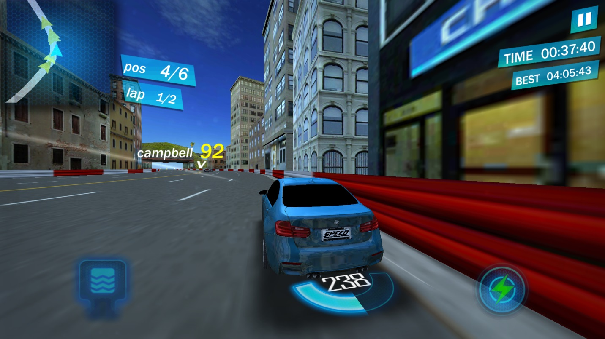

* + - Đối với chế độ lái bằng button: ta phải thiết kế sao cho khi kết hợp kỹ năng phải là mỗi tay bấm vào 1 button vì mọi người sử dụng smartphone luôn chỉ quen sử dụng 2 ngón cái, rồi vị trí các button nhu nào để khi kết hợp kỹ năng không bị che khuất màn hình đua: -> Việc đặt các button chỉ được chiếm đến 1 nửa màn hình dưới mà thôi, cộng them việc button không quá to ( chiếm diện tích), không quá nhỏ( điều khiển không nhạy)
    - Vì vậy phải đặt mỗi rìa góc trái phải một button: phanh, lái, bức tốc để kết hợp dễ dàng, trong đó 2 nút phanh và lái thì phải giữ mới đạt hiệu quả cao, trong khi nút bức tốc chỉ bấm 1 lần nó sẽ chạy hết năng lượng thì thôi: -> ta sẽ đặt 2 button Lái và phanh song song ở góc rìa ngoài còn nút bức tốc ta sẽ đặt rìa vào trong 1 chút

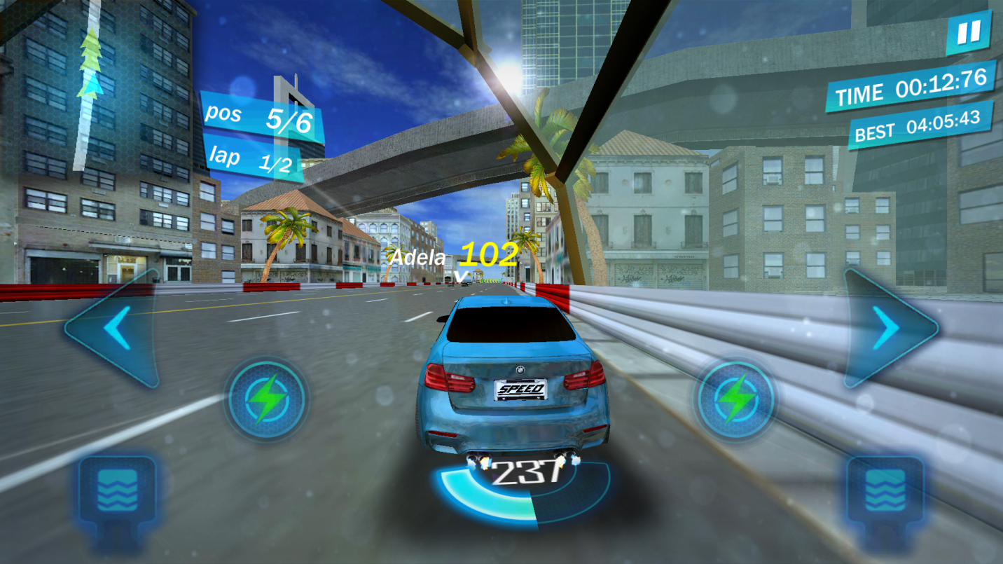

* Về mặt âm thanh: khi xe bị va đập vào chướng ngại vật hay xe khác, phải có được các hiệu ứng nổ, âm thanh va đập, tiếng động cơ , cảm giác rung
* Ngoài ra nhạc game khi đua xe cũng vô cùng quan trọng: làm sao không bị át đi mất tiếng động cơ, va đập, làm sao để người chơi tập trung , hứng thú với trò chơi, nên chọn loại nhạc nào để kích thích cảm giác đó với những người ở độ tuổi từ 16-30 : không thể để mấy bài nhạc chữ tình, quê hương, đất nước vào khi đang đua xe được, mà thường là những dòng nhạc Sàn, Dj, bốc lửa.

---------------------------------------------------------------------------------------------------------

Họ và tên: NGUYỄN DUY BẢO

**Phân tích tính năng: Nâng cấp xe ô tô**

* Muốn nâng cấp xe nào thì đầu tiên người chơi phải mở khóa được xe đó trước.
* Trong giao diện nâng cấp xe sẽ có các button tác vụ, và các button chức năng. Các button tác vụ là các chức năng ở menu chính, còn các button chức năng sẽ thực hiện chức năng nâng cấp xe
* Có 5 button chức năng: 4 button ứng với 4 chỉ số của xe mà người chơi có thể nâng cấp:

+ **Top Speed**: Tốc độ cao nhất mà xe đạt được

+ **Acc**: Thời gian để xe đạt từ 0km -> 100km

+ **Nos** **Speed**: Tốc độ tăng thêm cho xe khi sử dụng chế độ tăng tốc

+ **Handle**: Tốc độ điều khiển xe, độ nhạy khi lái xe

Và 1 button “**upgrade all**” có thể nâng cấp max tất cả chỉ số trong 1 lần. Với điều kiện là người chơi phải có đủ tiền vàng hoặc kim cương để nâng cấp.

* Nếu người chơi không đủ số vàng và kim cương mà vẫn nhấn vào nút nâng cấp thì hệ thống sẽ hiện lên 1 giao diện thông báo gồm 2 button: “**Shop**” và “**Video**” tương ứng với 2 chức năng gợi ý cho người chơi cách để có thêm tiền nâng cấp. Một là người chơi có thể vào shop mua thêm vàn g, kim cương hoặc hai là người chơi có thể bấm vào nút “**video**” xem quảng cáo để được thêm tiền.
* Yêu cầu phi chức năng:

+ Giao diện nâng cấp cần phải dễ sử dụng, dễ hiểu, các nút chức năng phải được thiết kế dễ nhìn, nổi bật để người chơi dễ nhận biết.

+ Phải có phần hướng dẫn và giải thích các chức năng đó dùng như thế nào, các chỉ số của xe tương ứng với các chức năng có tác dụng gì, sẽ giúp xe tăng được tính năng như thế nào.

+ Giá tiền khi nâng cấp xe phải phù hợp, không quá cao và cũng không quá thấp tránh gây nhàm chán chơ người chơi khi nâng cấp quá dễ hoặc gây chán nản khi nâng cấp quá khó khan.

+ Hình ảnh, âm thanh trong game phải phù hợp với đối tượng người chơi trong độ tuổi, phải đẹp mắt, nổi bật, gây cuốn hút, thích thú với người chơi.

------------------------------------------------------------------------------------------------

Họ và tên: PHẠM VĂN ĐIỆP

**Phân tích tính năng: Chọn xe**

* Trong giao diện menu chính. Khi mới vào game hệ thống sẽ hiển thị phần chọn xe.
* Giao diện chọn xe gồm có:

+ Phía trên là thanh tác vụ gồm các button: **Task**, **Shop**, **Nạp vàng**, **Nạp kim cương, điểm danh hàng ngày, quà nạp khuyến mãi, hộp thư, thông tin người chơi** và **setting**

+ Ở giữa là khung chọn xe gồm có các button: Chọn chất lượng xe: 4 loại ứng với 4 button **C,B,A,S**. Hình ảnh hiển thị xe và các chỉ số tương ứng của xe. Button **free**: xem quảng cáo, mỗi lần xem được 5 kim cương. 2 button **<, >** ứng với chức năng sang trái sang phải để người chơi chọn các loại xe khác nhau.

+ Ở dưới là các button: **Mod Shop, Upgrade, Maintain, Career**.

* Để chọn được xe trước tiên người chơi phải **unlock** được xe đó trước. Xe chất lượng càng cao, giá tiền càng cao. Với điều kiện người chơi phải đủ tiền để **unlock** xe đó.
* Nếu không đủ tiền mà vẫn nhấn **unlock** thì hệ thống sẽ hiện lên 1 giao diện thông báo gồm 2 button: “**Shop**” và “**Video**” tương ứng với 2 chức năng gợi ý cho người chơi cách để có thêm tiền nâng cấp. Một là người chơi có thể vào shop mua thêm vàn g, kim cương hoặc hai là người chơi có thể bấm vào nút “**video**” xem quảng cáo để được thêm tiền.
* Khi nhấn vào button Career nếu chọn xe đã **unlock** thì hệ thống sẽ đến giao diện tiếp theo **Chọn Map đua.** Còn nếu xe chưa được **unlock** mà người chơi nhấn **Career** thì hệ thống sẽ hiện lên giao diện thông báo cần **unlock** xe và giá tiền cần **unlock**. Người chơi chỉ có thể chọn thao tác **unlock** để chơi tiếp hoặc nhấn button **X** để quay lại menu chính.

**Chương 2: Phân tích yêu cầu hệ thống**

1. **Mô hình hóa chức năng và người dùng hệ thống**

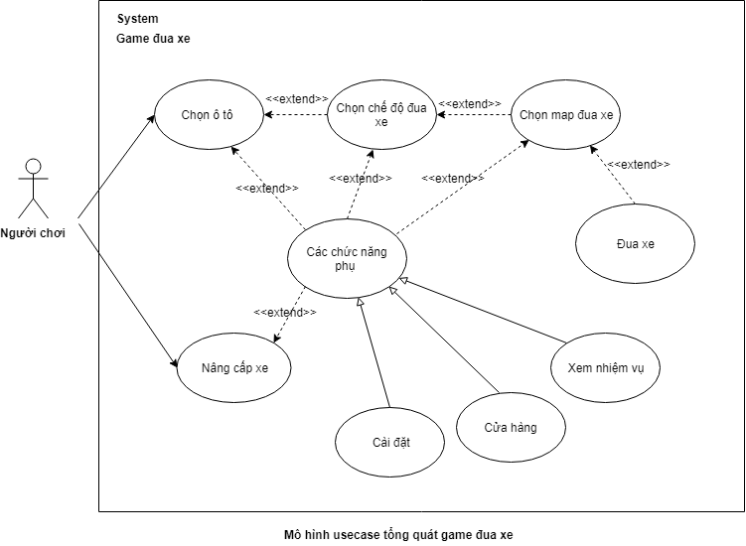

**Giải thích các ký hiệu được dùng trong mô hình trên:**

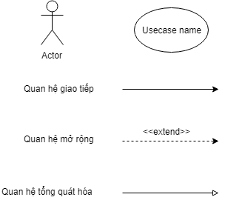

1. Actor: Được dùng để chỉ người sử dụng hoặc một đối tượng nào đó bên ngoài tương tác với hệ thống chúng ta đang xem xét.
2. Use Case: Là chức năng mà các Actor sẽ sử dụng.
3. Quan hệ giao tiếp: Cho biết có một kết hợp giữa một Actor và một Use Case. Nghĩa là con người hoặc hệ thống, trong vai trò Actor này, sẽ giao tiếp với các thể hiện của Use Case, tham gia chuỗi các sự kiện được Use Case biểu diễn.
4. Quan hệ mở rộng(Extend): Trong một điều kiện nào đó, một Use Case cần được mở rộng bằng một Use Case khác, nghĩa là nếu điều kiện thỏa mãn thì Use Case mở rộng mới thực hiện.
5. Quan hệ tổng quát hóa (Generalization): Use Case tổng quát ở mức cao được dùng để định nghĩa các chức năng chung cho các Use Case cụ thể.
6. **Phân tích yêu cầu chi tiết từng chức năng cụ thể**

**Họ Tên: NGUYỄN VĂN CÔNG**

**Nghiệp vụ: Chọn chế độ đua xe và map đua xe**

* Mô hình hóa nghiệp vụ

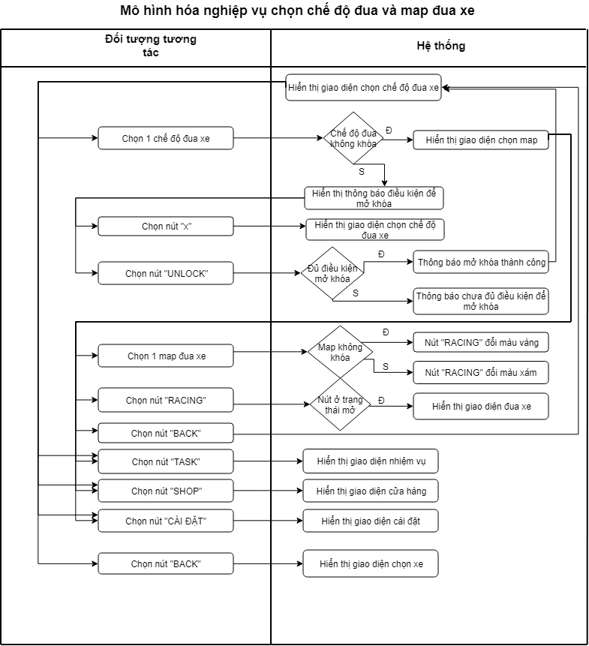

* Mô hình hóa tương tác

|  |  |
| --- | --- |
| Đối tượng tương tác: Người chơi | Hệ thống: Game đua xe |
| **Luồng 1:** Chọn một chế độ đua xe bất kỳ | * Hệ thống sẽ kiểm tra xem chế độ đua đó có khóa không? |
| **Luồng 1.1:** Người chơi chọn chế độ đua không khóa | * Hiển thị giao diện chọn map đua xe |
| **Luồng 1.1.1:** Chọn bất kỳ một map đua | * Hệ thống sẽ kiểm tra xem map đua đó có khóa không? |
| **Luồng 1.1.1.1:** Chọn map đua không khóa | * Hiển thị hiệu ứng chuyển động cho nút “RACING” |
| **Luồng 1.1.1.2:** Chọn map đua bị khóa | * Thay đổi màu nút “RACING” từ màu xanh qua màu xám |
| **Luồng 1.1.2:** Chọn nút “RACING” | * Hệ thống kiểm tra nút “RACING” đang ở trạng thái khóa hay mở (nút màu vàng là mở, màu xám là khóa) * Nếu nút mở, game chuyển tới giao diện đua xe * Nếu nút khóa, game không làm gì cả |
| **Luồng 1.1.3:** Chọn nút “BACK” | * Hiển thị giao diện chọn chế độ đua xe |
| **Luồng 1.1.4:** Chọn nút “TASK” | * Hiển thị giao diện nhiệm vụ và thành tựu người chơi |
| **Luồng 1.1.5:** Chọn nút “SHOP” | * Hiển thị giao diện cửa hàng |
| **Luồng 1.1.6:** Chọn nút “CÀI ĐẶT” | * Hiển thị giao diện cài đặt |
| **Luồng 1.2:** Người chơi chọn chế độ đua xe bị khóa | * Hệ thống hiển thị thông báo có nội dung: Điểu kiện để mở chế độ đua xe |
| **Luồng 1.2.1:** Chọn dấu “x” | * Hệ thống đóng thông báo, quay lại giao diện chọn chế độ đua |
| **Luồng 1.2.2:** Chọn nút “UNLOCK” | * Hiển thị dòng thông báo thành công nếu đủ điều tiền để mở khóa * Hiển thị bảng thông báo không đủ tiền để mở khóa |
| **Luồng 2:** Chọn nút “BACK” | * Hiển thị giao diện chọn xe |
| **Luồng 3:** Chọn nút “TASK” | * Hiển thị giao diện nhiệm vụ và thành tựu người chơi |
| **Luồng 4:** Chọn nút “SHOP” | * Hiển thị giao diện cửa hàng |
| **Luồng 5:** Chọn nút “CÀI ĐẶT” | * Hiển thị giao diện cài đặt |

* Nhận xét tương tác:

Tương tác cơ bản: Chọn chế độ đua, chọn map đua

**Họ Tên:NGUYỄN DUY BẢO**

**Chức năng: Nâng cấp Xe**

* Mô hình hóa nghiệp vụ

**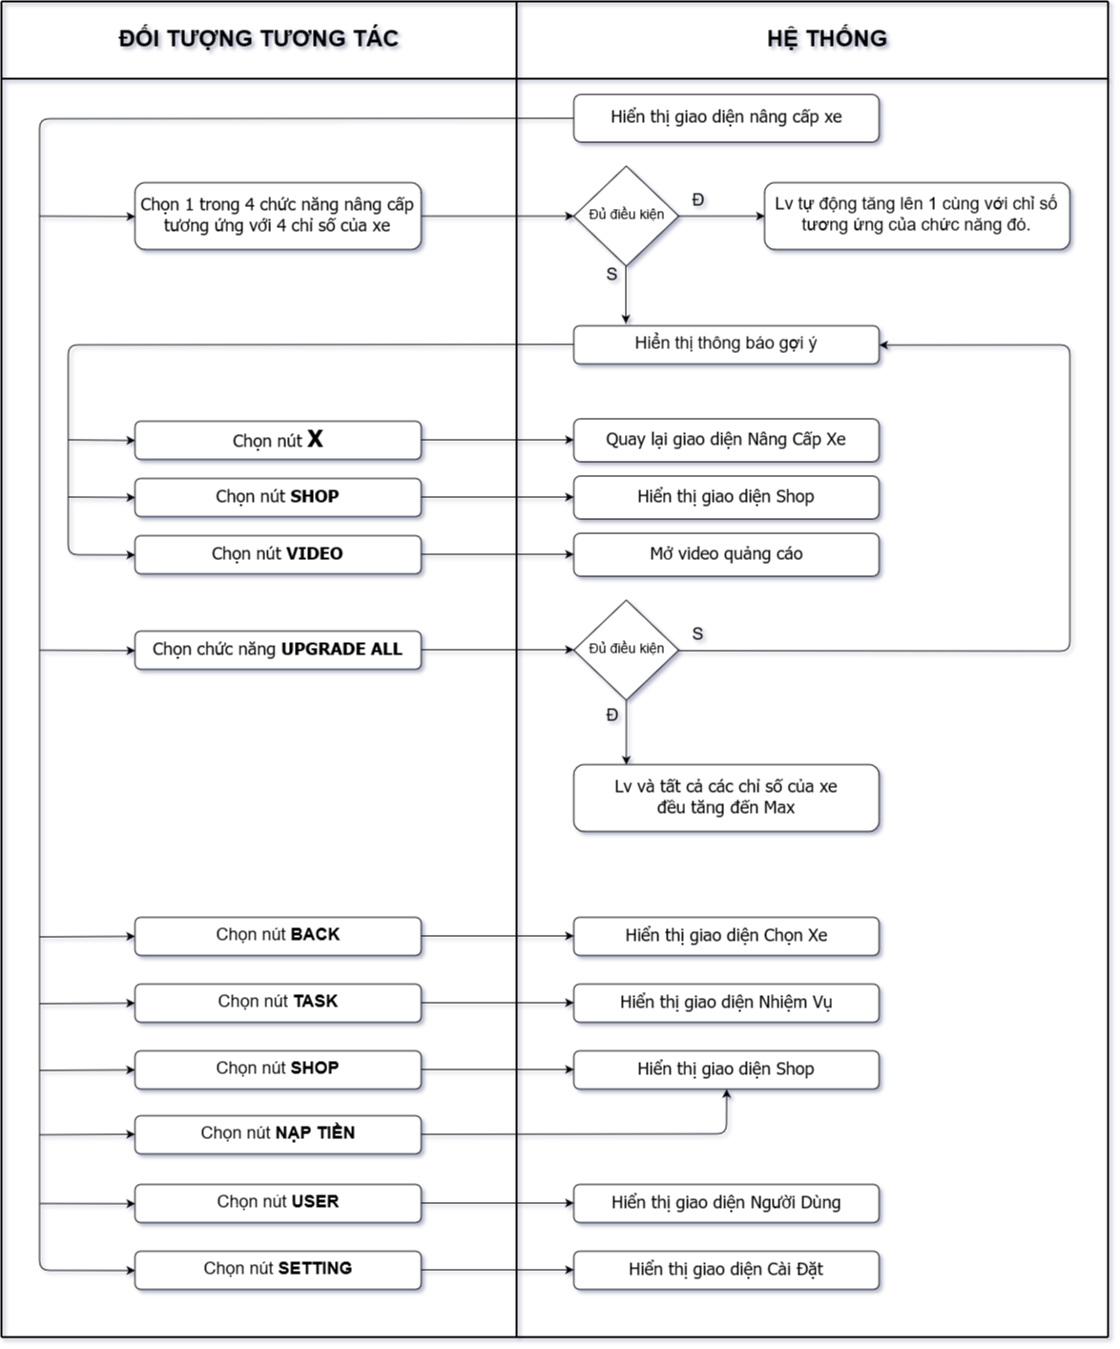**

**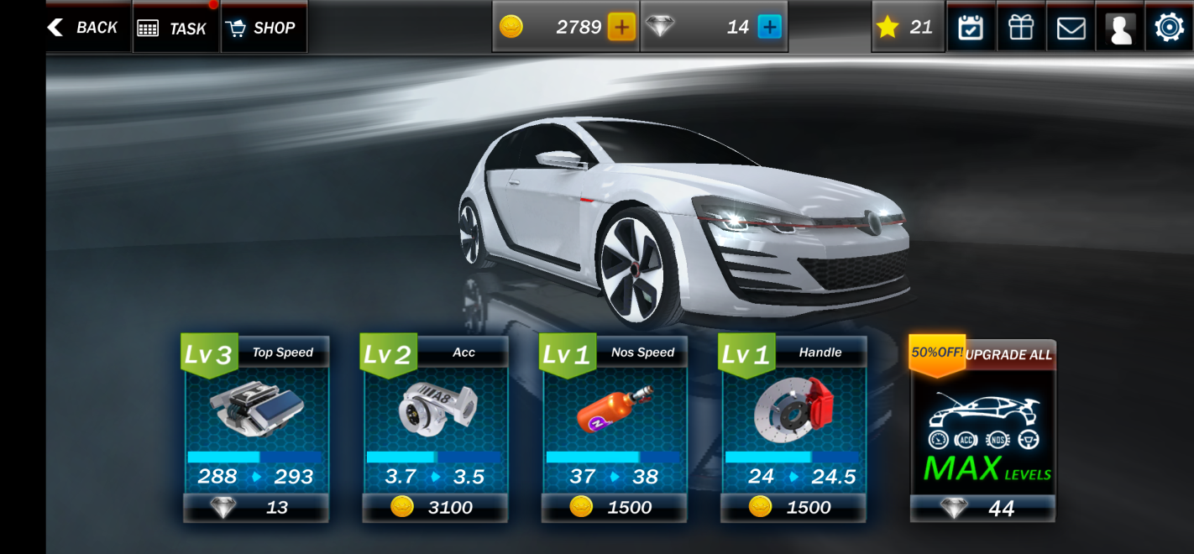**

* Mô hình hóa tương tác

|  |  |
| --- | --- |
| Đối tượng tương tác: Người chơi | Hệ thống: Game đua xe |
| **Luồng 1:** Chọn 1 trong 4 chức năng nâng cấp xe ứng với 4 chỉ số | * Hệ thống sẽ kiểm tra xem người chơi có đủ điều kiện để nâng cấp |
| * **Luồng 1.1:** Đủ điều kiện | * Hệ thống sẽ tự động tăng lv chức năng đó thêm 1 và tăng chỉ số tương ứng của chức năng đó. Lv càng cao chỉ số tăng thêm càng cao. * Hệ thống trả về kết quả cho người dùng và hiển thị biểu tượng đã nâng cấp thành công. |
| * **Luồng 1.2:** không đủ điều kiện | * Hệ thống sẽ hiển thị ra thông báo gợi ý gồm 3 chức năng **X**, **SHOP** và **VIDEO** |
| * **Luồng 1.2.1:** Chọn nút **SHOP** | * Hiển thị giao diện SHOP |
| * **Luồng 1.2.2:** Chọn nút **VIDEO** | * Hiển thị video xem quảng cáo |
| * **Luồng 1.2.3:** Chọn nút **X** | * Quay lại giao diện nâng cấp xe |
| **Luồng 2:** Chọn chức năng **UPGRADE ALL** | * Hệ thống sẽ kiểm tra xem người chơi có đủ điều kiện để nâng cấp |
| * **Luồng 2.1:** Đủ điều kiện | * Hệ thống sẽ tự động tăng lv tất cả các chức năng và chỉ số tương ứng của các chức năng đó lên MAX. * Hệ thống trả về kết quả cho người dùng và hiển thị biểu tượng đã nâng cấp thành công. |
| * **Luồng 2.2:** Không đủ điều kiện | * Hệ thống sẽ hiển thị ra thông báo gợi ý gồm 2 chức năng **X**, **SHOP** |
| * **Luồng 1.2.3:** Chọn nút **X** | * Quay lại giao diện nâng cấp xe |
| * **Luồng 2.2.2:** Chọn nút **SHOP** | * Hiển thị giao diện Shop |
| **Luồng 3:** Chọn nút **BACK** | * Hiển thị giao diện chọn xe |
| **Luồng 4:** Chọn nút **TASK** | * Hiển thị giao diện nhiệm vụ |
| **Luồng 5:** Chọn nút **SHOP** | * Hiển thị giao diện Shop |
| **Luồng 6:** Chọn nút **NẠP TIỀN** | * Hiển thị giao diện Shop |
| **Luồng 7:** Chọn nút **USER** | * Hiển thị giao diện người dùng |
| **Luồng 8:** Chọn nút **SETTING** | * Hiển thị giao diện Cài Đặt |

* Nhận xét:

Tương tác cơ bản: Nâng cấp xe

**Họ Tên: PHẠM VĂN ĐIỆP**

**Nghiệp vụ: Chọn xe đua**

* Mô hình hóa nghiệp vụ

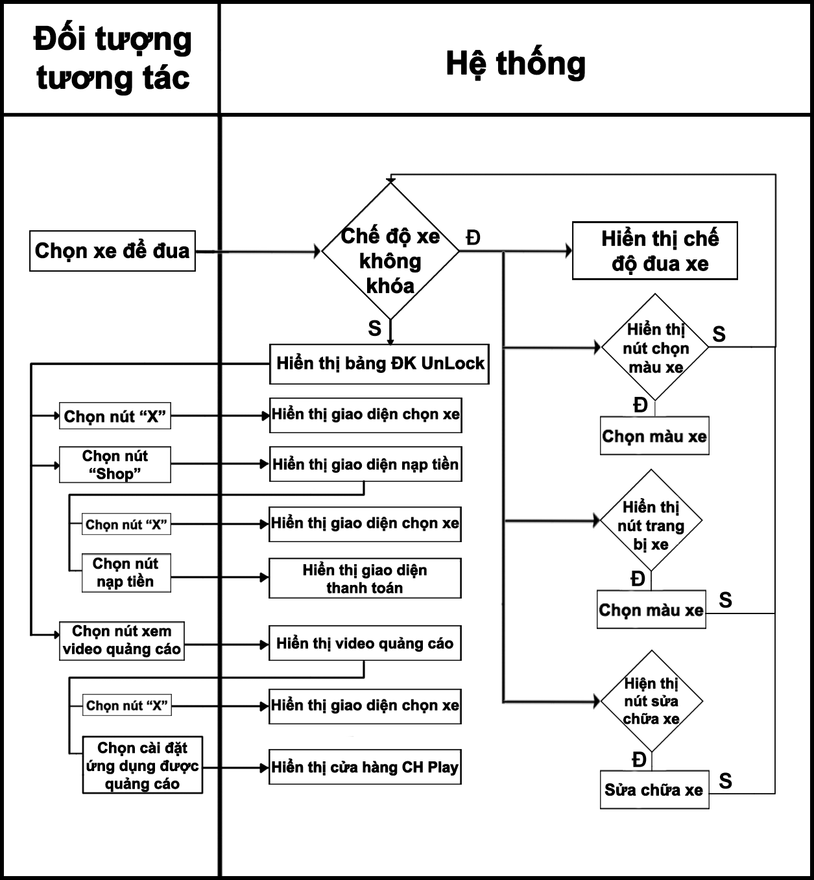

* Mô hình hóa tương tác:

|  |  |
| --- | --- |
| **Người sử dụng (Game thủ)** | **Game đua xe** |
| Luồng 1: Bấm vào nút mũi tên để chọn bất kỳ xe nào mình thích. | - Nếu như xe đó đã được mở khóa thì hệ thống sẽ hiển thị chế độ đua xe và các nút chọn màu,nâng cấp..  - Còn nếu không hệ thống sẽ hiển thị nút UNLOCK. |
| Luồng 2: Bấm nút UNLOCK | - Hệ thống hiển thị bảng điều kiện để unlock xe đang bị khóa.  - Hiển thị ra nút “SHOP” để mua xe và nút “Xem Video” để tích lũy tiền mở xe  - Hiển thị ra nút “X” để quay về giao diện chọn xe |
| Luồng 3: Chọn nút chức năng mà mình muốn sử dụng | - Nếu chọn nút “SHOP” thì hệ thống sẽ hiện ra bảng để chúng ta nạp tiền và phương thức nạp tiền được hướng dẫn cụ thể.  - Nếu chọn nút “Xem video quảng cáo” thì hệ thống sẽ hiện ra video quảng cáo, sau khi xem xong video chúng ta sẽ được tặng tiền vàng để mua xe.  - Chọn nút “X” để quay về giao diện chọn xe |

* Nhận xét về tương tác nghiệp vụ:
* Nghiệp vụ cơ bản: Chọn xe , nâng cấp xe , sửa chữa xe , mở khóa xe
* Nghiệp vụ nâng cao: Xoay xe để nhìn ngắm xung quanh xe , hiệu ứng lóe sáng khi mở được xe.

**Họ Tên: Hoàng Văn Cường**

**Nghiệp vụ: Đua Xe**

* Mô hình hóa nghiệp vụ

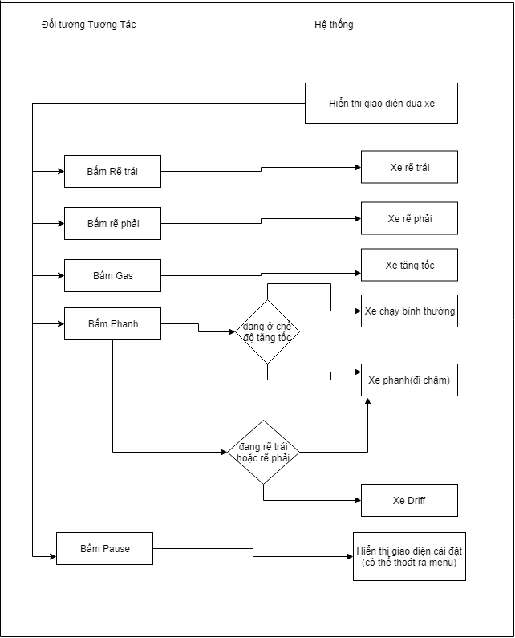

* Mô hình hóa Tương tác

|  |  |
| --- | --- |
| Người dùng | Trò chơi |
| Bấm Gas | Hiển thị giao diện xe chạy nhanh cùng hiệu ứng lướt gió , âm thanh gào rú của động cơ |
| Bấm Rẽ trái | Hiển thị giao diện xe chạy sang bên trái |
| Bấm Rẽ phải | Hiển thị giaoo diện xe chạy sang bên phải |
| Bấm Phanh | 1. Nếu xe đang tăng tốc: ngắt chế độ tăng tốc 2. Nếu xe đang rẽ trái hoặc phải : xe driff 3. Nếu không thuộc 2 trượng hợp trên: xe giảm tốc độ đơn thuần |
|  | Nếu tốc độ của xe chưa đạt max ( không tính khi sử dụng gas) thì tốc độ xe tự động tăng dần lên cho đến khi đạt tốc độ đó |
|  | Trên đường đua sẽ xuất hiện những phần thưởng : bình Nitro(ăn vào tăng Gas), thanh cầu trượt ( xe đi lên sẽ bay), hay những trướng ngại vật, vật cản làm giảm tốc độ xe , thậm trí lật xe |
|  | Trong quá trình đua: xảy ra va chạm với xe đối thủ: nếu xe người chơi ở vị trí tốt sẽ làm lật xe đối thủ, đồng thời tăng lượng Nitro trong bình xe của mình |
| Bấm pause | Hiển thị màn hình cài đặt: trong đây có thể điều khiển âm thanh, chất lượng hình ảnh, chế độ đua,.. Và có các button: Continue: tiếp tục chơi  Replay: choi lại màn chơi này  Menu: Thoát ra màn hình chính |

Nhận xét tương tác:

Nghiệp vụ cơ bản: lái xe rẽ trái, phải, tăng tốc xe

Nghiệp vụ nâng cao: driff xe, tông xe đối thủ, xe bay trên cầu trượt

# Chương 3: Thiết kế giao diện tương tác người máy

# PHẦN I: CÁC YÊU CẦU CHUNG

## NGUYÊN TẮC CHUNG

* Cung cấp thông tin phản hồi
* Cung cấp thông tin trạng thái
* Công việc tối thiểu
* Sẵn sang trợ giúp
* Dễ dàng thoát ra
* Khả năng làm lại

## THIẾT KẾ HỆ THỐNG ĐƠN CHỌN

* Các thực đơn tùy chọn được đặt lần lượt trên màn hình cho phép chọn
* Thực đơn có tần suất lớn sắp xếp trước, dễ nhìn hơn, sắp xếp theo trình tự của tiến trình
* Các dạng : chữ, biểu tượng, kết hợp.
* Giới hạn số tùy chỉnh có thể xuất hiện trên màn hình: số khả năng tùy chỉnh không nhiều hơn 9
* Phân cấp nhỏ hơn 3 mức, dễ dùng với những người có trình độ không cao, mới sử dụng

## YÊU CẦU VỀ KỸ THUẬT

* Phân biệt các luồng thông tin:
* Tit: đặt ở góc , chữ hoa (Các buton: BACK,TASK, SHOP)
* Đầu đề: lớn, rõ, ở giữa (Khi chọn map đua, xe đua)
* Nhãn: đồng nhất ( Các ký hiệu “|| ” : hoãn, “hình tam giác”: Play, continue,..)
* Giải thích: tách riêng,bên cạnh các nhãn (Khi update xe, xem các thông số xe, thông tin map)
* Dữ liệu nhập: có dấu hiệu khác nhãn (vùng text trắng khi nhập gift Code, khi đăng nhập)
* Chỉ thị rõ ràng, tương ứng, phù hợp
* Các công cụ trợ giúp: Phím bấm theo nội dung( hướng dẫn lúc lần đầu chơi game): video hướng dẫn
* Thao tác đơn giản, ít nhất có thể với các mức khác nhau: (chọn thao tác lái xe: nghiêng, button)
* Có sự phân loại các màn hình:
* Nhóm màn hình đối thoại:
* Nhóm mà hình thông báo
* Giữa các nhóm màn hình cần phân biệt về màu sắc và cấu trúc. Các màn hình trong cùng nhóm cần thống nhất về màu sắc và cấu trúc
* Trong một màn hình các nhóm thông tin cần sắp xếp một cách trật tự , hợp lý
* Yêu cầu màu chữ: Game sử dụng ít chữ, mầu đồng nhất trắng trên nền màu tối, và Đen trên nền màu sang
* Yêu cầu về màn hình nhập liệu:
* Tính duy nhất của các giá trị khi nhập: mỗi gift code chỉ được nhận thưởng với số lần nhất định: thường chỉ duy nhất một lần: giống thẻ nạp điện thoại
* Khả năng dễ dàng sửa chữa, sao chép,..
* Yêu cầu về màn hình đối thoại:
* Thống nhất về cấu trúc: các chủ đề đối thoại ngắn gọn, rõ ràng.
* Yêu cầu về thời gian đáp ứng hệ thống:
* Độ dài: không bắt người chơi chờ đợi quá lâu, load từng phần của trò chơi, phần nào sử dụng trước load trước, xong hiển thị ngay, và trong lúc chờ load cần có dấu hiệu: phần tram load được, hình vòng tròn xoay xoay.
* Giải quyết lỗi: hướng người dùng không mắc phải lỗi
* Trợ giúp:
* Trợ giúp theo ngữ cảnh: lúc mới vào chơi game sẽ có phần hướng dẫn tân thủ
* Làm sai cho phép làm lại.

# PHẦN II: THIẾT KẾ GIAO DIỆN CHÍNH

## MÔ HÌNH

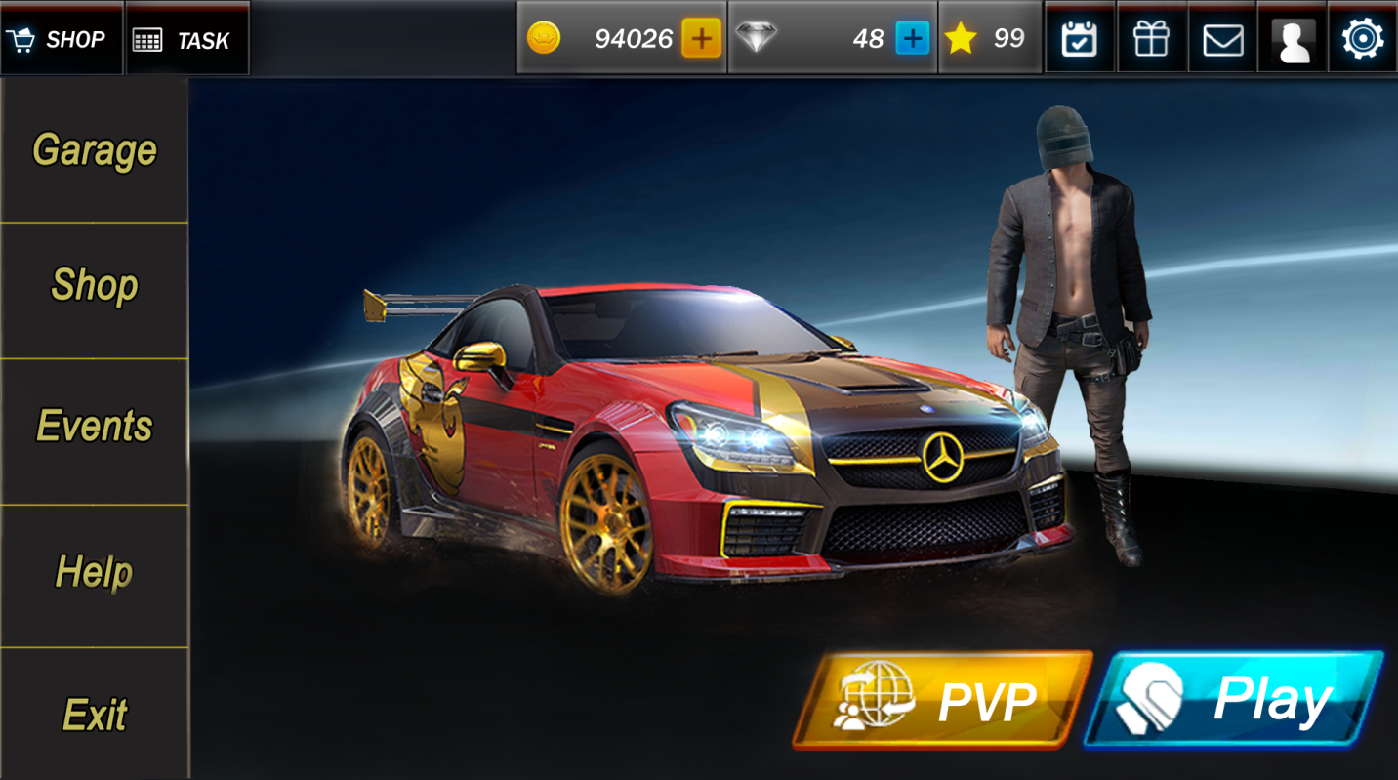

Đâu tiên Người chơi bấm vào Garage để chọn xe, sau khi chon xe xong lúc này màn hình sẽ hiển thị giao diện với hình ảnh xe mới, sau đó bấm play => hiển thị giao diện chọn map, màn đua => sau khi chọn xong hiện thị màn hình đua xe.

Trong mọi quá trình trừ Đua xe: Header luôn tồn tại: để kết nói ngay được với các chức năng: Cài đặt, nạp tiền

## KHẢ NĂNG ĐIỀU HƯỚNG

* Pannel trên cùng (Header) là vùng chứa các button nhỏ lien kết đến Shop (cửa hàng) , Task( nhiệm vụ), Nạp vàng, nạp Kim Cương, hộp quà , Tin nhắn, Cài đặt.
* Menu trái : Các nút: Gara: đi vào màn hình chọn xe, từ đây có thê đi đến nâng cấp xe.
* Nút Shop: Vào giao diện cửa hàng: mua vật phẩm, nạp tiền ,..
* Nút Events: Vào giao diện Event: xem các sự kiện khuyến mại đang diễn ra.
* Nút Help: Vao giao diện Hướng dẫn chơi game, nạp tiền,…
* Nút Exit: Thoát trò chơi
* Nút Play : Hiển thị màn hình chọn xe, chọn map => sau khi chọn xong thì hiện ra giao diện Đua Xe
* Nút PVP : Hiện thị giao diện chức năng Đua với Người

# PHẦN III: THIẾT KẾ GIAO DIỆN TỪNG CHỨC NĂNG

**== + ==**

### Họ Tên: HOÀNG VĂN CƯỜNG

**Chức năng: Đua Xe**

#### MÔ HÌNH GIAO DIỆN

* Các giao diện chức năng: Giao diện Đua xe, Giao diện Pause( setting) : Cài đặt âm thanh, chế độ đua,…
* Các giao diện điều hướng: Bấm Pause, hiển thị ra giao diện Setting: trong giao diện setting :
* Bấm Continue: Tiếp tục đua
* Bấm Replay: đua lại màn chơi hiện tại
* Bấm Menu: quay về giao diện chính
* Màn hình game đua xe: 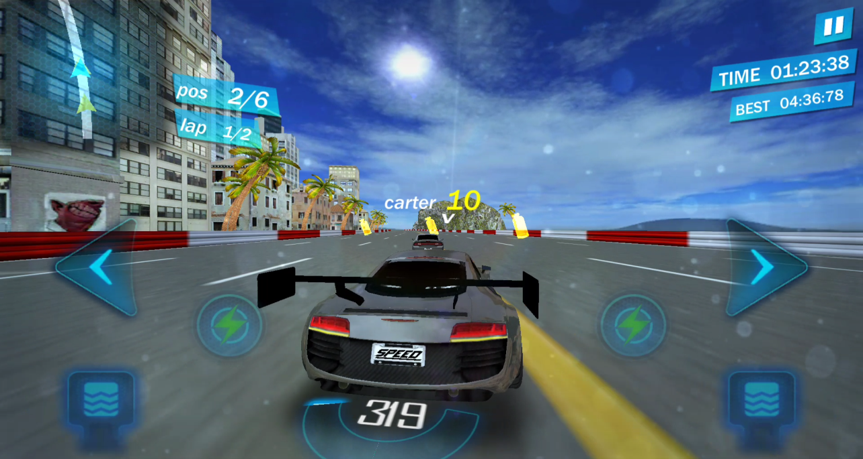
* Màn hình setting:

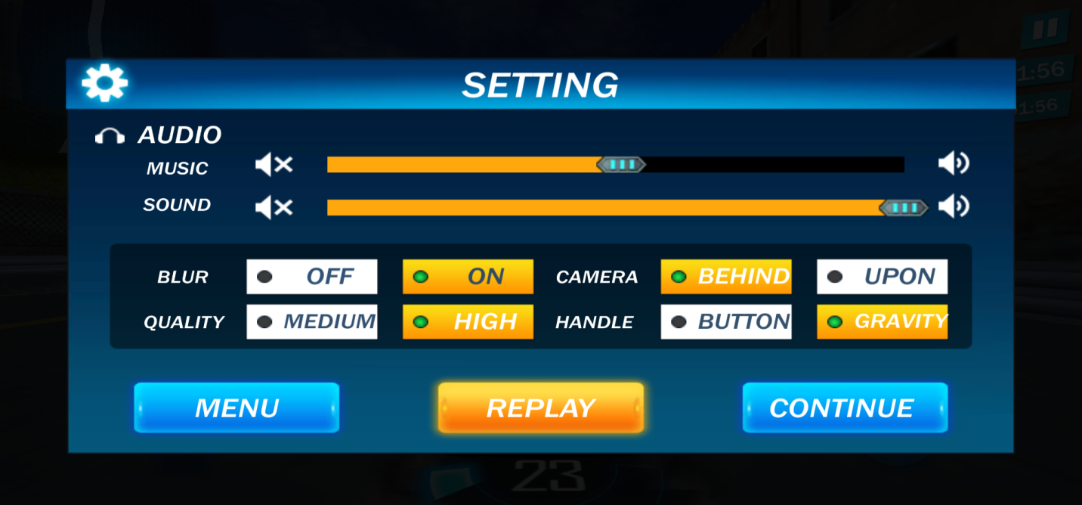

#### MÔ HÌNH HOẠT ĐỘNG

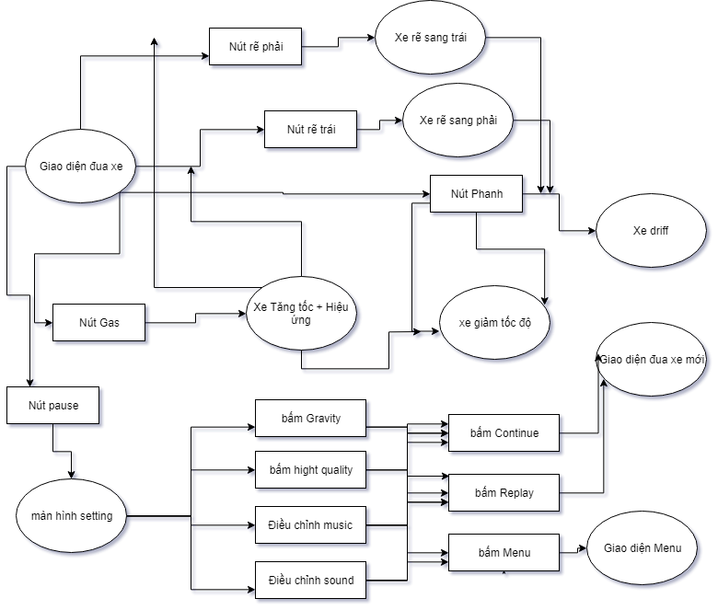

* Hiển thị màn hình đua xe gồm: xe đã chọn, và map đua đã chọn, cùng với các đối thủ xung quanh,các button phục vụ việc lái xe, bản đồ map nhỏ, vị trí hiện tại, thời gian đã chạy
* button phanh: khi bấm, giữ sẽ giảm tốc độ xe.
* button gas: khi bấm sẽ tăng tốc đọ xe lên tối đa 1 vận tốc cụ thể nào đó tùy thuộc loại xe và khả năng nâng cấp.
* button Stop: khi bấm hiển thị màn hình setting cài đặt các chế độ lái , âm thanh, hoặc tạm dừng trò chơi khi có việc bận, chơi lại khi biết chắc màn chơi sẽ thua,..
* Các button có thể kết hợp linh hoạt để lái xe đạt hiệu quả cao:
* Kết hợp nút lái với phanh: drift xe
* Khi đang bức tốc: bấm phanh 1 lần: dừng trạng thái bức tốc để giữ năng lượng
* Lái xe: dùng button trái, phải với chế độ lái bằng button, và nghiêng màn hình với chế độ GRAVITY
* Trên đường đua khi đụng vào xe đối thủ: tùy vào góc va chạm( vật lý) : làm hại đối thủ, tăng lợi thế cho bản than: nhận được thêm gas, hoặc ngược lại làm hại chính xe của mình
* Trên đường đua xuất hiện những chướng ngại vật và các phần thưởng : khi xe ăn được phần thưởng: gas thì được nhận thêm năng lượng để bức tốc, ….
* Khi xe chạm phải chướng ngại vật: làm giảm tốc độ, nặng có thể bị lật xe, mất lợi thế khi đua
* Kết hợp các button lái, phanh, gas, cùng với tầm nhìn trên map nhỏ, vị trí bản thân so với đối thủ mà lượn lách, chiếm lợi thế , làm hại đối thủ và về đích trước tiên.

#### KỊCH BẢN CỤ THỂ

Kịch bản 1: Người chơi đua trên đoạn thẳng

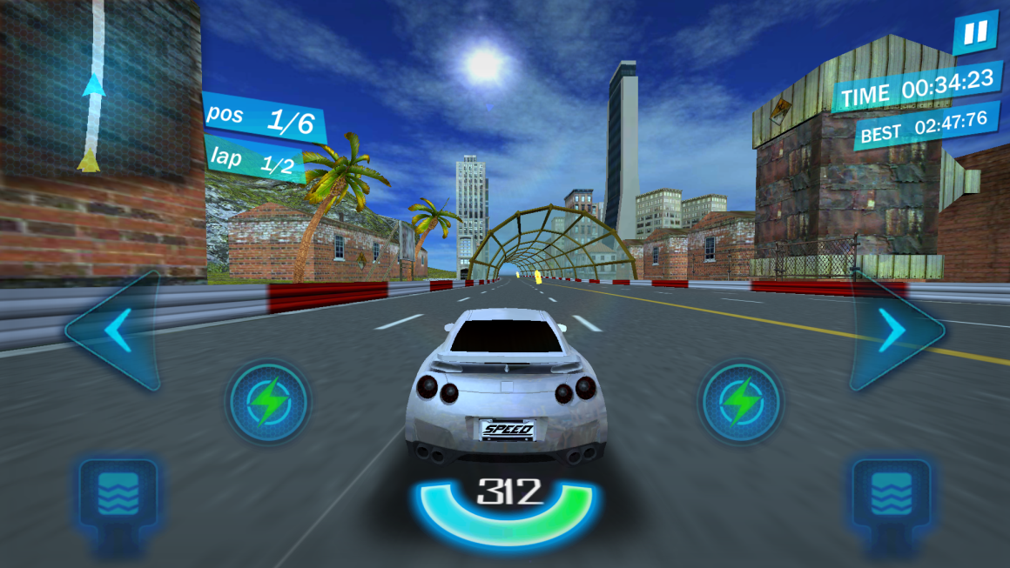

|  |  |  |
| --- | --- | --- |
| **Bước** | **Người dùng** | **Hệ thống** |
| 1 | * Người chơi bấm vào button rẽ trái trên màn hình | * Hệ thống hiển thị xe bị rẽ sang trái |
| 2 | * Người chơi bấm vào button rẽ phải | * Hệ thống hiển thị xe bị rẽ sang phải |
| 3 | * Người chơi ấn Gas | * Hệ thống hiển thị xe chạy với tốc độ nhanh + hiệu ứng lướt gió + âm thanh gào rú của động cơ |
| 4 | * Người chơi ấn Phanh | * Xe giảm tốc độ, tiếng động cơ nhỏ đi |

Kịch bản 2: Người chơi đi đến đoạn đường cua gấp: kết hợp phanh và rẽ để tạo drift xe

|  |  |  |
| --- | --- | --- |
| **Bước** | **Người dùng** | **Hệ thống** |
| 1 | * Người chơi ấn rẽ trái | * Hệ thống sẽ hiển thị xe bị rẽ sang trái |
| 2 | * Người chơi ấn phanh | * Hệ thống sẽ hiện thị hiệu ứng driff xe với vệt đen của bánh xe trên đường cùng âm thanh driff cực cao |

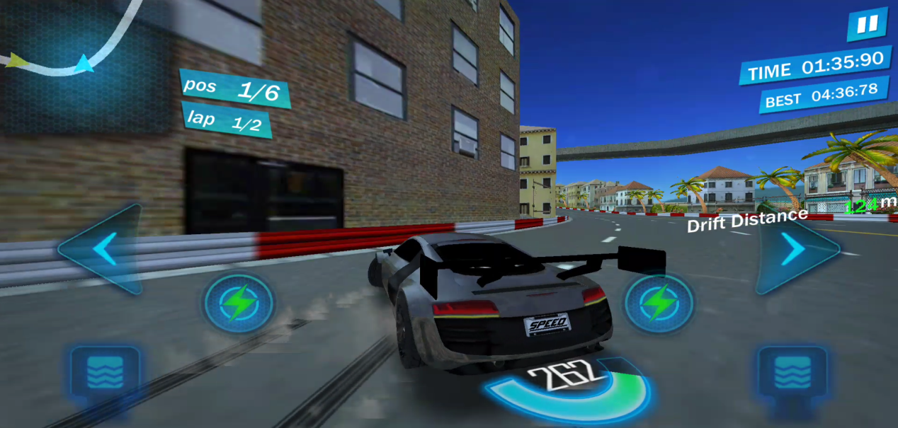

Kịch bản 3: Người chơi đi đến đoạn cua gấp không driff xe mà chủ động giảm tốc độ

|  |  |  |
| --- | --- | --- |
| **Bước** | **Người dùng** | **Hệ thống** |
| 1 | * Người chơi ấn phanh trước khi xe đến khúc cua gấp | * Xe giảm tốc độ |
| 2 | * Người chơi ấn rẽ khi đến khúc cua | * Xe rẽ bình thường mà không bị va chạm |

Kịch bản 4: Người chơi đi đến khúc cua gấp không giảm tốc độ, không driff xe

* Xe sẽ bị va chạm với lề đường gây hỏng hóc + giảm tốc độ về 0
* Nếu va chạm mạnh xe sẽ bị lật và trễ so với các xe khác 5s rồi tốc độ về 0

Kịch bản 5: Va chạm xe : xe mình đụng xe đối thủ khi mình đang ở phía sau

|  |  |  |
| --- | --- | --- |
| **Bước** | **Người dùng** | **Hệ thống** |
| 1 | * Người chơi ấn rẽ trái | * Xe di chuyển sang trái |
| 2 | * Người chơi nhấn gas | * Xe tăng tốc đến bằng xe đối thủ |
| 3 | * Người chơi ấn rẽ phải | * Xe di chuyển và tông vào xe đối thủ , làm xe đối thủ bị lật, và mình nhận đk 1 lượng gas nhất định |
| 4 | * Người chơi ấn nút Gas | * Xe tiếp tục tăng tốc |

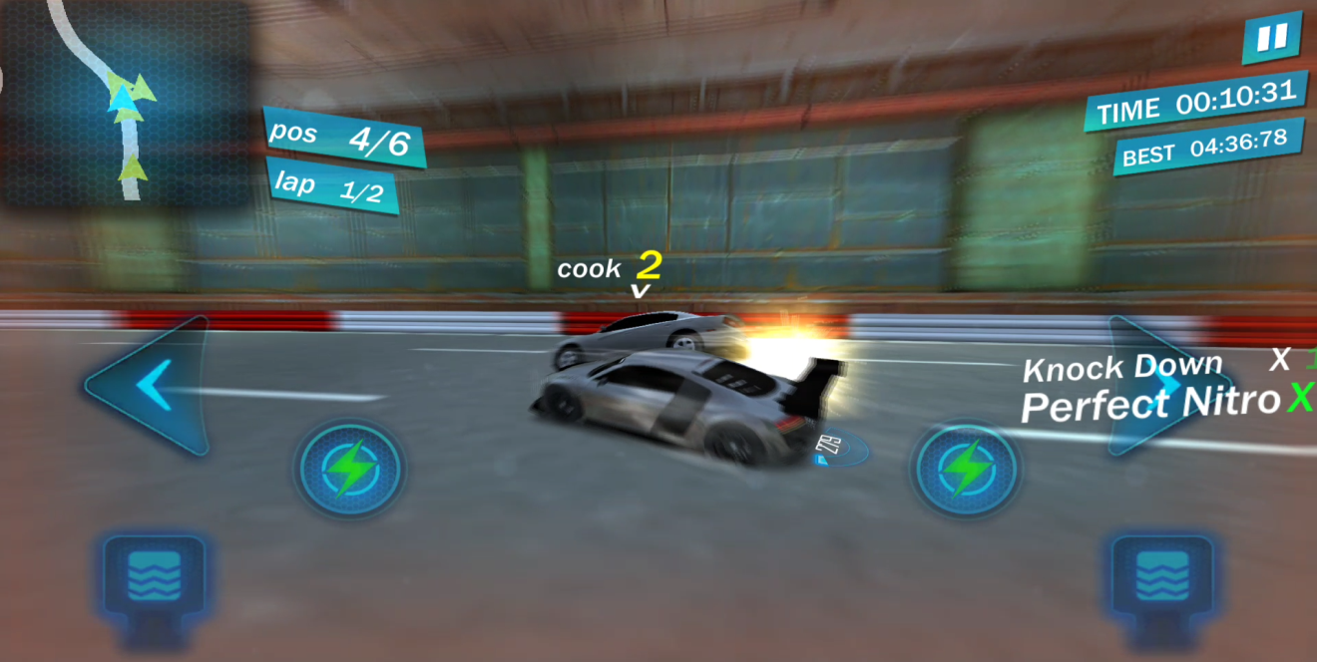

Kịch bản 6: Người chơi ăn được vật phẩm trên đường

|  |  |  |
| --- | --- | --- |
| **Bước** | **Người dùng** | **Hệ thống** |
| 1 | * Người chơi di chuyển và để xe ăn được những bình nitro | Lượng gas trong bình tăng lên |
| 2 | * Người choi di chuyển và đi trên ván bay | Xe sẽ bay trên không và tao hiệu ứng |

Kịch bản 7: Người chơi kết hợp gas, phanh: khi gas xe sẽ chạy nhanh cho đến khi hết nitro trong bình điều này quá phí phạn

|  |  |  |
| --- | --- | --- |
| **Bước** | **Người dùng** | **Hệ thống** |
| 1 | * Bấm gas | * Hệ thống hiển thị xe tăng tốc + lượng nitro trong bình giảm đi |
| 2 | * Bấm phanh | * Hệ thống hiển thị xe dừng tăng tốc, lượng nitro ngừng giảm |

Kịch bản 8: Người chơi muốn vào cài đặt game thay đổi chế độ đua

|  |  |  |
| --- | --- | --- |
| **Bước** | **Người dùng** | **Hệ thống** |
| 1 | * Bám nút Pause (“**||**”) tại giao diện đua xe | * Hệ thống xuất hiện giao diện cài đặt |
| 2 | * Người chơi ấn Gravity | * Hệ thống chuyển sang chế độ lái bằng cách nghiêng màn hình |
| 3 | * Người choi ấn Quality Hight | * Hệ thống chuyển chế độ tăng chất lượng hình ảnh cao, để hình ảnh sắc nét hơn, nhưng tốc độ sẽ chậm hơn so với chế độ quality |
| 4 | * Người chơi kéo Tăng giảm thanh Music, sound | * Hệ thống điều chỉnh âm lượng nhạc (music) và âm thanh (sound) trong game tương ứng |
| 5 | * Người chơi bấm Replay | * Chơi lại từ đầu màn chơi này |
| 6 | * Người chơi bấm Menu | * Trở về giao diện chung lúc mới vào game |
| 3 | * Người choi ấn Continue | * Quay lại game đua xe với chế độ đua mới |

🡺 Người choi tiếp tục kết hợp các nút như trên

#### KHẢ NĂNG GÂY LỖI

* Lỗi đi ngược đường đua: sẽ ra sao nếu như người chơi không đi thẳng theo đường đua, mà quay ngược đầu xe lại chạy ngược về vạch xuất phát
* Tạo ra hình ảnh lỗi đi ngược chiều cùng âm thanh báo lỗi cho người chơi, sau đó 1 thời gian, tự động xoay xe ngược lại theo đúng chiều đua và reset lại vận tốc bằng 0
* Lỗi lao ra ngoài đường đua: người chơi điều khiển xe lao thẳng ra lề đường, xe sẽ bị chạm tốc độ,…
* Tạo lề đường sao cho xe không được lao ra ngoài đó, nếu va chạm quá mạnh, cho xe lật luôn
* Lỗi xe bị dừng: khi xe chạm vào lề đường quá lâu, liên tục, tốc độ bị giảm dần về 0, xe dừng
* Khi va chạm lề đường , xe sẽ bị lái ngược theo chiều ngược lại để xe không bị lao vào lề đường nữa
* Khi xe va chạm chướng ngại vật: chướng ngại vật bị hỏng hóc: nổ, tạt sang đường khác.

### Họ Tên: NGUYỄN VĂN CÔNG

**Chức Năng: Chọn Chế Độ Đua và Map Đua Xe**

#### MÔ HÌNH GIAO DIỆN:

* Các menu chức năng: Menu chọn map đua, chọn map đua, shop, cài đặt
* Các menu điều hướng: Menu thông báo điều kiện mở khóa chế độ, menu thông báo không đủ tiền, menu xác nhận mở khóa, menu mở khóa chế độ thành công, menu mở khóa xe phù hợp chế độ đua.

Giao diện chọn chế độ đua:

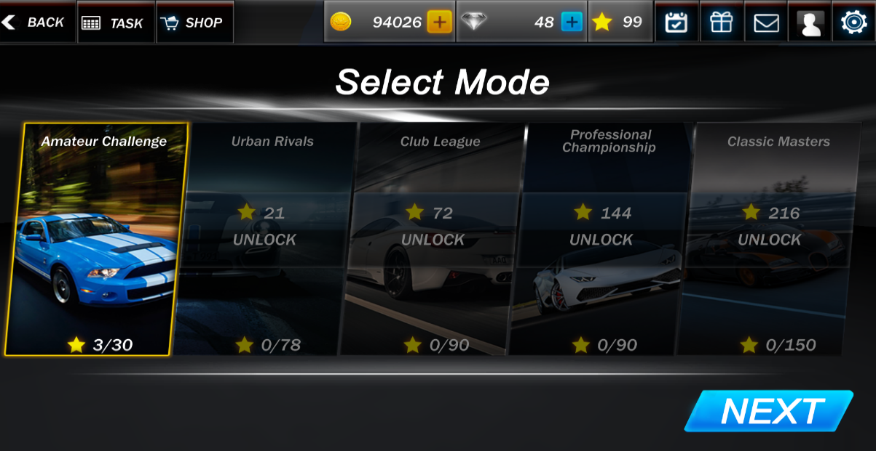

Giao diện chọn map đua:

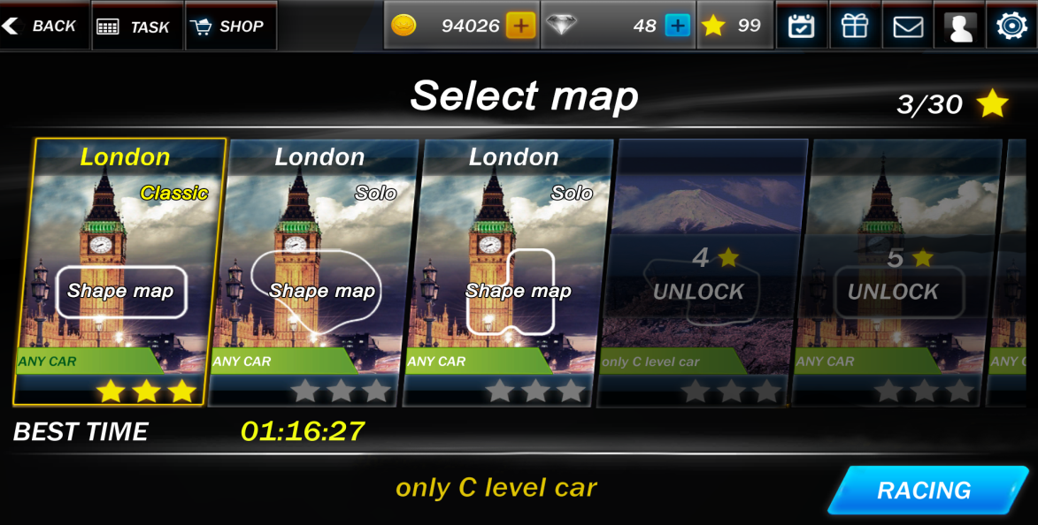

Giao diện thông báo điều kiện để mở khóa chế độ đua

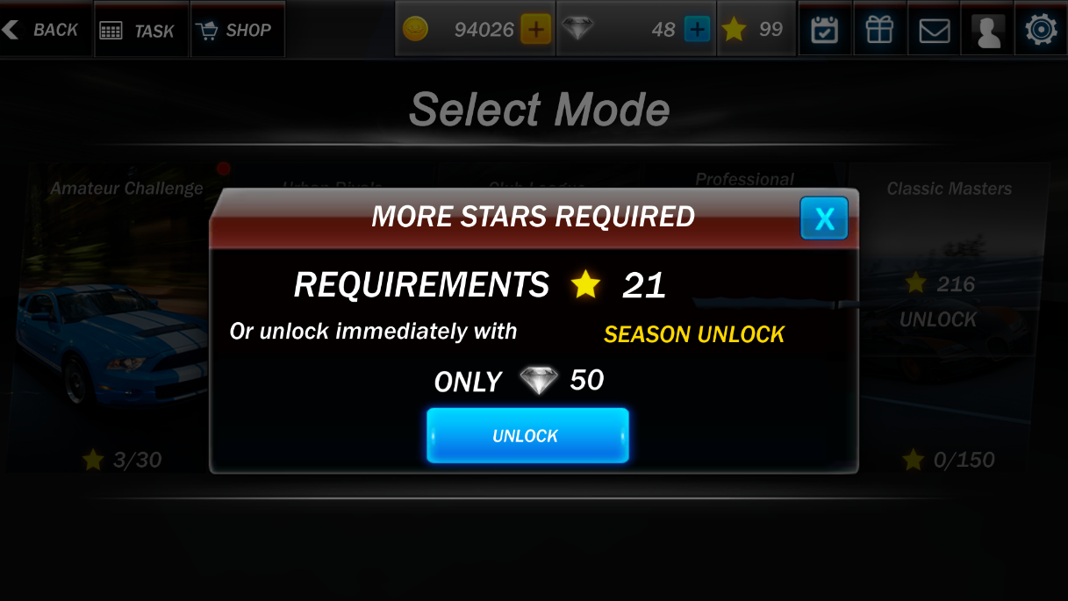

Giao diện thông báo người chơi không đủ tiền

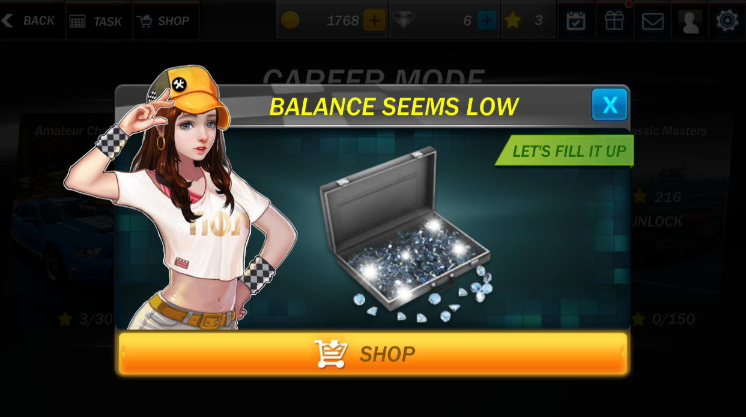

Giao diện xác nhận yêu cầu mở khóa bằng tiền của người chơi

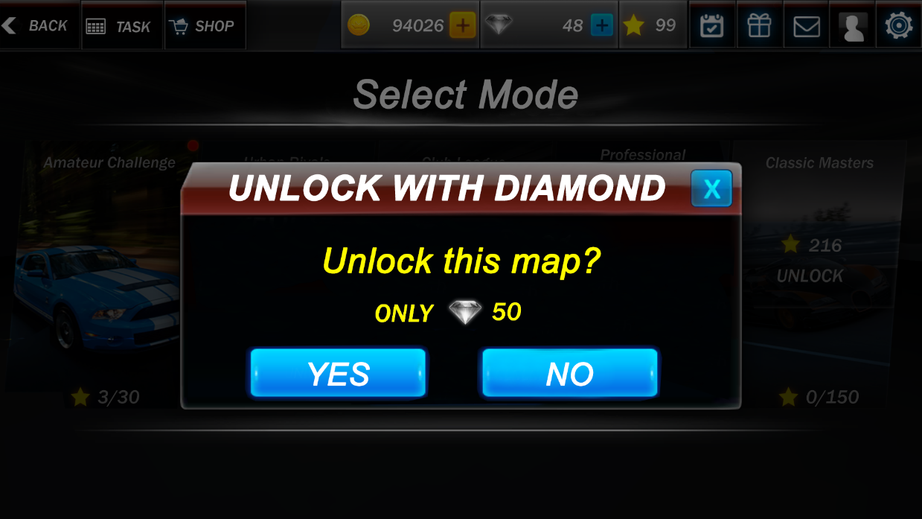

Giao diện thông báo người chơi mở khóa chế độ đua thành công

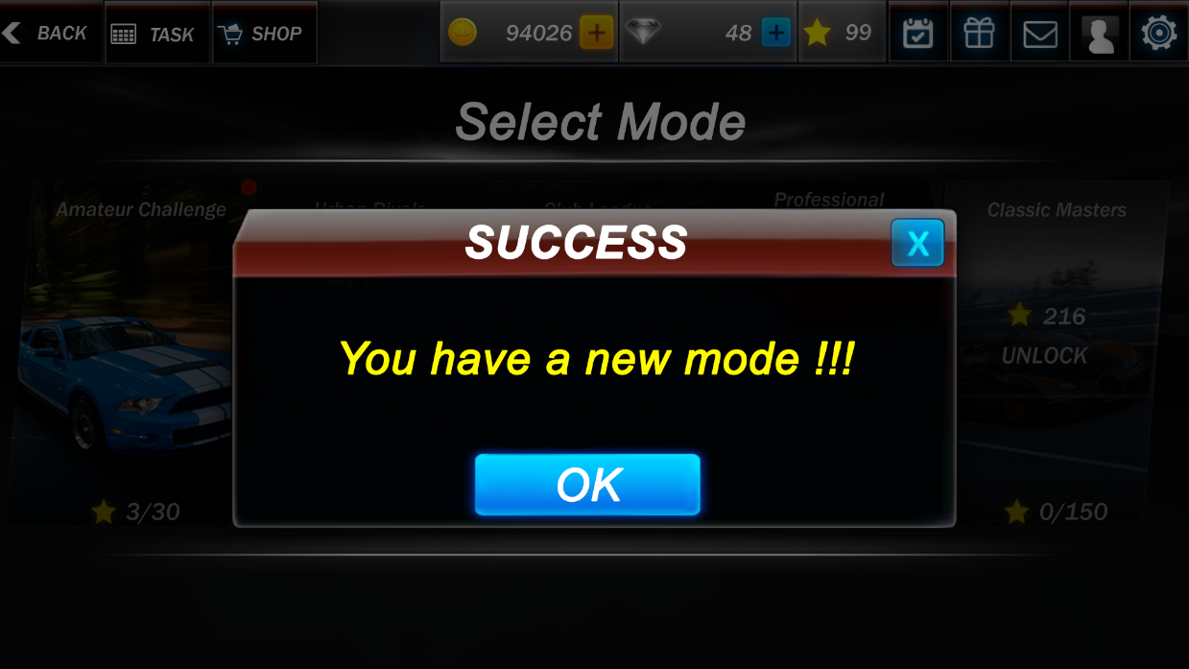

Giao diện yêu cầu người chơi mở xe phù hợp với map

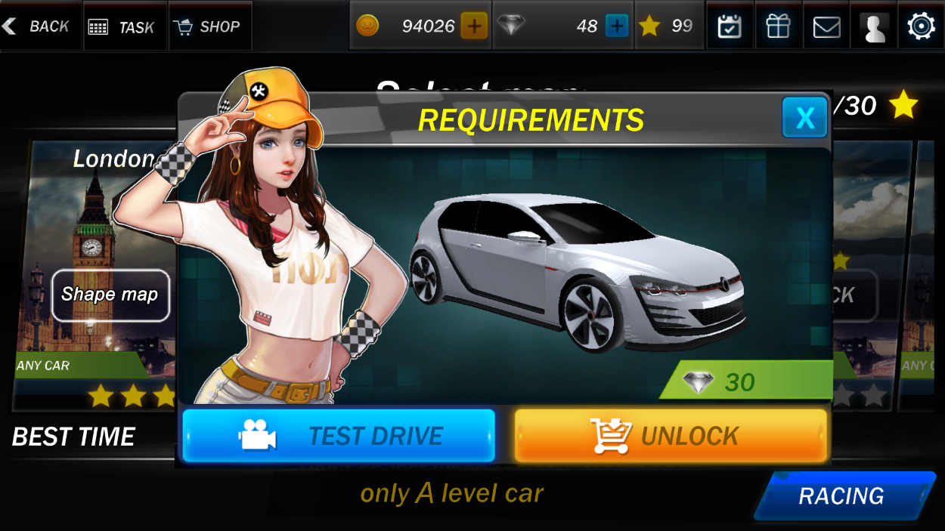

#### MÔ HÌNH HOẠT ĐỘNG

Mô tả bằng hình

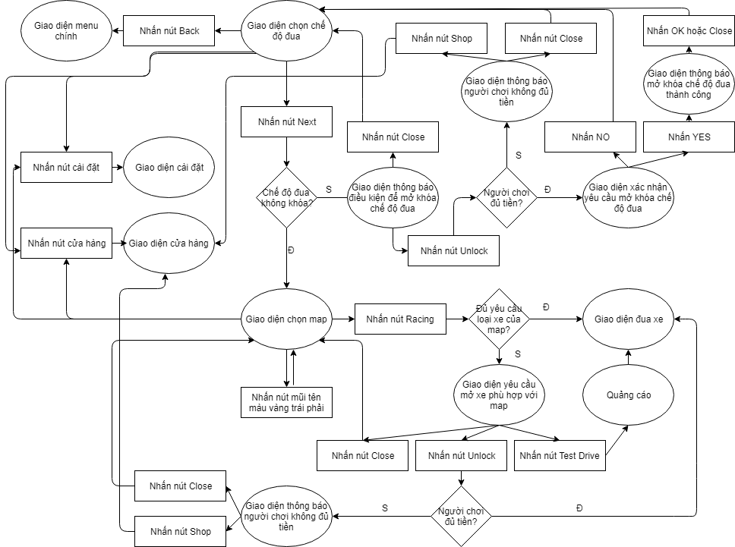

Phụ chú:

* Hình eclip: Giao diện
* Hình chữ nhật: Sự kiện
* Hình thoi: Hệ thống kiểm tra điều kiện
* Mũi tên: Điều hướng tới giao diện hoặc từ giao diện

Mô tả dạng bảng

|  |  |
| --- | --- |
| **Giao diện chọn chế độ đua** | |
| **Sự kiện** | **Hệ thống** |
| * Ấn nút Next | * Hệ thống hiển thị giao diện chọn map đua |
| * Ấn vào hình một chế độ đua | * Hệ thống hiển thị hình ảnh ô đó sáng hơn ô khác, nếu chế độ đó bị khóa, hiển thị bảng thông báo điều kiện mở khóa chế độ |
| * Ấn nút Back | * Hệ thống hiển thị menu chính |
| * Ấn nút cửa hàng | * Hệ thống hiển thị giao diện cửa hàng |
| * Ấn nút cài đặt | * Hệ thống hiện thị giao diện cài đặt |

|  |  |
| --- | --- |
| **Giao diện chọn map** | |
| **Sự kiện** | **Hệ thống** |
| * Ấn nút Racing | * Nếu đã đủ điều kiện về xe, hệ thống hiển thị giao diện đua xe * Nếu không có loại xe theo yêu cầu của map, hệ thống hiển thị giao diện thông báo loại xe cần mở |
| * Ấn vào hình một map đua | * Hệ thống hiển thị hình ảnh ô đó sáng hơn ô khác, nếu ấn vào map bị khóa, hệ thống giữ nguyên giao diện, không thay đổi gì |
| * Ấn nút mũi tên màu vàng bên phải | * Hệ thống hiển thị danh sách các map đua khác |
| * Ấn nút mũi tên màu vàng bên trái | * Hệ thống hiển thị danh sách các map đua trước đó |
| * Ấn nút Back | * Hệ thống hiển thị giao diện chọn chế độ đua |
| * Ấn nút cửa hàng | * Hệ thống hiển thị giao diện cửa hàng |
| * Ấn nút cài đặt | * Hệ thống hiện thị giao diện cài đặt |

|  |  |
| --- | --- |
| **Giao diện thông báo điều kiện để mở khóa chế độ đua** | |
| **Sự kiện** | **Hệ thống** |
| * Ấn nút Close | * Hệ thống hiển thị giao diện chế độ đua |
| * Ấn nút Unlock | * Nếu đủ tiền, hệ thống hiển thị giao diện thông báo xác nhận yêu cầu mở khóa chế độ đua * Nếu không đủ tiền, hệ thống hiển thị giao diện thông báo người chơi không đủ tiền |

|  |  |
| --- | --- |
| **Giao diện thông báo người chơi không đủ tiền** | |
| **Sự kiện** | **Hệ thống** |
| * Ấn nút Close | * Hệ thống hiển thị giao diện chế độ đua |
| * Ấn nút Shop | * Hệ thống hiển thị giao diện cửa hàng |

|  |  |
| --- | --- |
| **Giao diện xác nhận yêu cầu mở khóa chế độ đua** | |
| **Sự kiện** | **Hệ thống** |
| * Ấn nút No | * Hệ thống hiển thị giao diện chế độ đua |
| * Ấn nút Close | * Hệ thống hiển thị giao diện chế độ đua |
| * Ấn nút Yes | * Hệ thống hiển thị giao diện thông báo người chơi mở khóa chế độ đua thành công |

|  |  |
| --- | --- |
| **Giao diện thông báo mở khóa chế độ đua thành công** | |
| **Sự kiện** | **Hệ thống** |
| * Ấn nút Close | * Hệ thống hiển thị giao diện chế độ đua |
| * Ấn nút OK | * Hệ thống hiển thị giao diện chế độ đua |

|  |  |
| --- | --- |
| **Giao diện thông báo mở khóa chế độ đua thành công** | |
| **Sự kiện** | **Hệ thống** |
| * Ấn nút Close | * Hệ thống hiển thị giao diện chế độ đua |
| * Ấn nút OK | * Hệ thống hiển thị giao diện chế độ đua |

|  |  |
| --- | --- |
| **Giao diện yêu cầu mở xe phù hợp với map** | |
| **Sự kiện** | **Hệ thống** |
| * Ấn nút Close | * Hệ thống hiển thị giao diện chọn map |
| * Ấn nút Unlock | * Nếu đủ tiền, hiển thị giao diện đua xe * Nếu không đủ tiền, hiển thị giao thông báo không đủ tiền |
| * Ấn nút Test Drive | * Hệ thống hiển thị quảng cáo, sau đó hiển thị giao diện đua xe |

#### KỊCH BẢN CỤ THỂ

Kịch bản 1: Người chơi chọn chế độ đua và map để chơi thành công

|  |  |  |
| --- | --- | --- |
| **Bước** | **Người dùng** | **Hệ thống** |
| 1 | * Người chơi bấm vào một hình ảnh chế độ đua trên màn hình | * Hệ thống hiển thị khung ô chế độ đó màu vàng để phân biệt với các ô khác |
| 2 | * Người chơi ấn nút Next | * Hệ thống hiển thị giao diện chọn map đua với hình ảnh map chọn mặc định là map đầu tiên   Description: C:\Users\Admin\Documents\Visual Studio 2013\Projects\Nhom9_GameDuaXe\Nhom9_GameDuaXe\Resources\ChonMapTrang1.png |
| 3 | * Người chơi ấn nút Racing | * Hệ thống hiển thị giao diện đua xe |

Kịch bản 2: Người chơi chọn chế độ đua không thành công do độ đua bị khóa

|  |  |  |
| --- | --- | --- |
| **Bước** | **Người dùng** | **Hệ thống** |
| 1 | * Người chơi chọn một chế độ đua bị khóa | * Hệ thống sẽ xuất hiện menu thông báo điều kiện để mở khóa map   Description: C:\Users\Admin\AppData\Local\Temp\tmp84CD.tmp\MoKhoaCheDo.png |
| 2 | * Người chơi ấn nút Close trên menu | * Hệ thống quay lại màn hình chọn chế độ đua |

Kịch bản 3: Người chơi định mở khóa chế độ đua bằng tiền nhưng không đủ tiền liền tiến hành vào shop để nạp tiền

|  |  |  |
| --- | --- | --- |
| **Bước** | **Người dùng** | **Hệ thống** |
| 1 | * Người chơi chọn một chế độ đua bị khóa | * Hệ thống sẽ xuất hiện menu thông báo điều kiện để mở khóa map |
| 2 | * Người chơi nhấn Unlock | * Hệ thống xuất hiện bảng thông báo người chơi không đủ tiền, cần nạp thêm tiền |
| 3 | * Người chơi nhấn nút SHOP | * Hệ thống hiển thị giao cửa hàng cho phép người chơi có thể nạp tiền |

Kịch bản 4: Người chơi có đủ tiền, mở khóa chế độ đua bằng tiền thành công

|  |  |  |
| --- | --- | --- |
| **Bước** | **Người dùng** | **Hệ thống** |
| 1 | * Người chơi chọn một chế độ đua bị khóa | * Hệ thống sẽ xuất hiện menu thông báo điều kiện để mở khóa map |
| 2 | * Người chơi nhấn Unlock | * Hệ thống xuất hiện bảng thông báo xác nhận lại yêu cầu mở khóa của người chơi |
| 3 | * Người chơi ấn nút Yes | * Hệ thống xuất hiện bảng thông báo người chơi mở khóa chế độ thành công |
| 4 | * Người chơi ấn nút Ok | * Hệ thống hiển thị giao diện chọn chế độ đua với chế độ đua đã được mở khóa   Description: C:\Users\Admin\Documents\Visual Studio 2013\Projects\Nhom9_GameDuaXe\Nhom9_GameDuaXe\Resources\SauKhiMoKhoa_ChonCheDo1.png |

Kịch bản 5: Người chơi định mở khóa chế độ đua bằng tiền nhưng người chơi thay đổi ý định không muốn mở khóa chế độ đua này nữa

|  |  |  |
| --- | --- | --- |
| **Bước** | **Người dùng** | **Hệ thống** |
| 1 | * Người chơi chọn một chế độ đua bị khóa | * Hệ thống sẽ xuất hiện menu thông báo điều kiện để mở khóa map |
| 2 | * Người chơi nhấn Unlock | * Hệ thống xuất hiện bảng thông báo xác nhận lại yêu cầu mở khóa của người chơi |
| 3 | * Người chơi ấn nút No hoặc nút Close | * Hệ thống hiển thị giao diện chọn chế độ đua |

Kịch bản 6: Người chơi chọn chế độ đua sau đó tiến hành chọn map, người chơi không tìm thấy map phù hợp muốn quay lại chọn chế độ đua

|  |  |  |
| --- | --- | --- |
| **Bước** | **Người dùng** | **Hệ thống** |
| 1 | * Tại giao diện chọn chế độ đua, người chọn một chế độ đua | * Hệ thống hiển thị khung màu vàng cho ảnh chế độ đua |
| 2 | * Người chơi nhấn Next | * Hệ thống hiển thị giao diện chọn map |
| 3 | * Người chơi ấn nút Back | * Hệ thống quay lại màn hình chế độ đua để người chơi có thể chọn lại |

Kịch bản 7: Người chơi muốn vào cài đặt game tại giao diện chọn chế độ đua , rồi quay lại chọn chế độ

|  |  |  |
| --- | --- | --- |
| **Bước** | **Người dùng** | **Hệ thống** |
| 1 | * Tại giao diện chọn chế độ đua, người chơi ấn vào nút setting ở góc bên phải màn hình | * Hệ thống xuất hiện giao diện cài đặt |
| 2 | * Người chơi ấn Back | * Hệ thống quay lại giao diện chọn chế độ đua |

Kịch bản 8: Người chơi muốn vào shop tại giao diện chọn chế độ đua, rồi quay về chọn chế độ đua

|  |  |  |
| --- | --- | --- |
| **Bước** | **Người dùng** | **Hệ thống** |
| 1 | * Tại giao diện chọn chế độ đua, người chơi ấn vào nút Shop ở góc bên trái màn hình | * Hệ thống xuất hiện giao diện cửa hàng |
| 2 | * Người chơi ấn Back | * Hệ thống quay lại giao diện chọn chế độ đua |

Kịch bản 9: Người chơi muốn vào cài đặt tại giao diện chọn map, rồi quay về chọn map

|  |  |  |
| --- | --- | --- |
| **Bước** | **Người dùng** | **Hệ thống** |
| 1 | * Tại giao diện chọn map, người chơi ấn vào nút Setting ở góc bên phải màn hình | * Hệ thống xuất hiện giao diện cài đặt |
| 2 | * Người chơi ấn Back | * Hệ thống quay lại giao diện chọn map |

Kịch bản 10: Người chơi muốn vào cửa hàng tại giao diện chọn map, rồi quay về chọn map

|  |  |  |
| --- | --- | --- |
| **Bước** | **Người dùng** | **Hệ thống** |
| 1 | * Tại giao diện chọn map, người chơi ấn vào nút Shop ở góc bên trái màn hình | * Hệ thống xuất hiện giao diện cửa hàng |
| 2 | * Người chơi ấn Back | * Hệ thống quay lại giao diện chọn map |

Kịch bản 11: Người chơi tìm kiếm một map đua

|  |  |  |
| --- | --- | --- |
| **Bước** | **Người dùng** | **Hệ thống** |
| 1 | * Tại giao diện chọn map, người chơi ấn nút mũi tên màu vàng ở bên màn phải màn hình | * Hệ thống hiển thị các map đua khác cho người chơi, đồng thời đổi màu nút mũi tên thành xám nếu đã tới map cuối cùng   Description: C:\Users\Admin\Documents\Visual Studio 2013\Projects\Nhom9_GameDuaXe\Nhom9_GameDuaXe\Resources\ChonMapTrang2.png |
| 2 | * Người chơi ấn nút mũi tên màu vàng ở bên trái | * Hệ thống quay lại các map đã hiển thị lúc trước, đồng thời đổi màu mũi tên thành xám nếu đã quay lại các map đầu tiên |

Kịch bản 12: Người chơi chọn map, sau đó ấn Racing nhưng vào đua không thành công do không đủ điều kiện xe ô tô

|  |  |  |
| --- | --- | --- |
| **Bước** | **Người dùng** | **Hệ thống** |
| 1 | * Tại giao diện chọn map, người chơi chọn một map | * Hệ thống hiển thị khung màu vàng cho ảnh map đang chọn và hiển thị thông tin yêu cầu loại xe của map đua ở thanh bên dưới màn hình |
| 2 | * Người chơi ấn nút Racing màu xanh góc trái bên dưới màn hình | * Hệ thống xuất hiện bảng thông báo cho người chơi biết cần mở khóa loại xe phù hợp với map |
| 3 | * Người chơi ấn Unlock | * Nếu đủ tiền: Hệ thống tự động mở khóa xe cho người chơi, sau đó tiến hành hiển thị giao diện đua xe * Nếu không đủ tiền, hệ thống xuất hiện bảng thông báo người chơi không đủ tiền, cần nạp thêm |

Kịch bản 13: Người chơi không đủ điều kiện xe ô tô nhưng vẫn chơi thành công

|  |  |  |
| --- | --- | --- |
| **Bước** | **Người dùng** | **Hệ thống** |
| 1 | * Tại giao diện chọn map, người chơi chọn một map | * Hệ thống hiển thị khung màu vàng cho ảnh map đang chọn và hiển thị thông tin yêu cầu loại xe của map đua ở thanh bên dưới màn hình |
| 2 | * Người chơi ấn nút Racing màu xanh góc trái bên dưới màn hình | * Hệ thống xuất hiện bảng thông báo cho người chơi biết cần mở khóa loại xe phù hợp với map |
| 3 | * Người chơi ấn Test Drive | * Hệ thống xuất hiện hình ảnh quảng cáo, sau khi quảng cáo chạy xong, hệ thống hiển thị giao diện đua xe |

#### KHẢ NĂNG GÂY LỖI

* Người dùng khi chọn một chế độ đua hay một map đua, có thể do trượt tay mà ấn phải chế độ hay map không mong muốn làm cho màn hình game điều hướng sang giao diện khác

🡪 Ta tạo ra một button màu xanh ở góc bên phải màn hình nhằm khiến người chơi sau khi bấm vào một chế độ hay map, cần phải thực hiện nút này để điều hướng sang giao diện tiếp theo

* Khi mở khóa một chế độ đua, có thể người dùng lỡ tay ấn nhầm vào nút unlock khiến tiền trong tài khoản bị trừ ngoài ý muốn

🡪Ta tạo một bảng thông báo nhằm xác nhận lại yêu cầu mở khóa chế độ đua của người chơi.

### Họ Tên: NGUYỄN DUY BẢO

**Chức năng: Nâng Cấp Xe**

#### MÔ HÌNH GIAO DIỆN

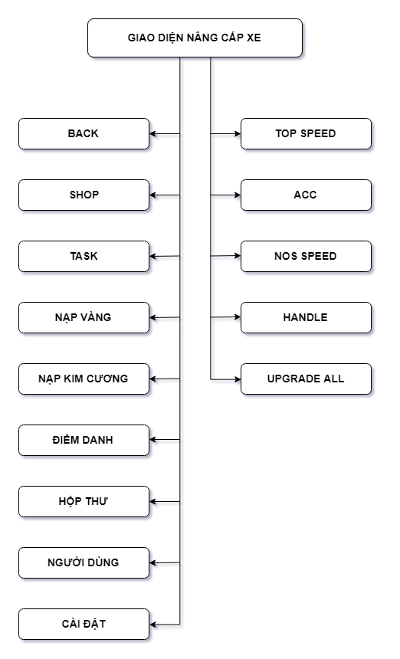

* Giao diện Nâng cấp xe gồm các nút:

|  |  |
| --- | --- |
| Chức năng phụ | Chức năng chính |
| * Back * Shop * Task * Nạp vàng/ kim cương * Điểm danh * Hộp thư * Người dùng * Cài đặt | * Top Speed * Acc * Nos Speed * Handle * Upgrade All |

Giao diện Nâng Cấp Xe:

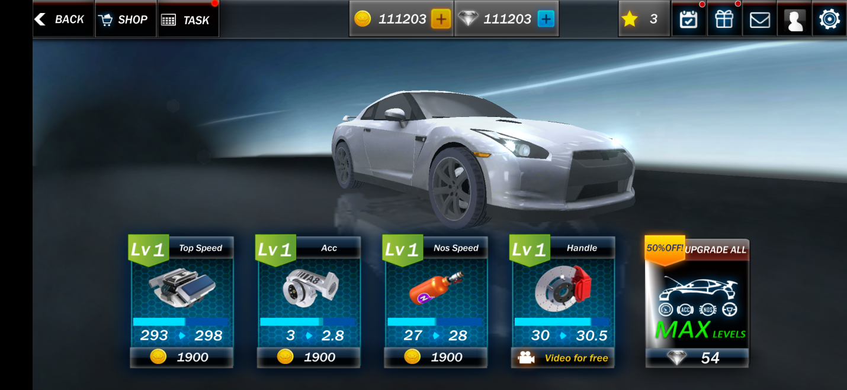

Giao diện Shop:

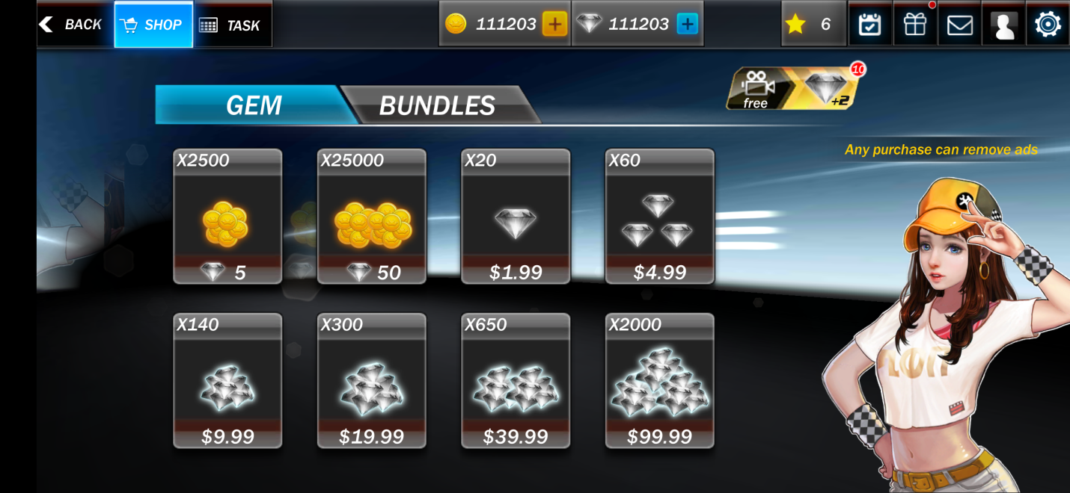

Giao diện Nhiệm vụ:

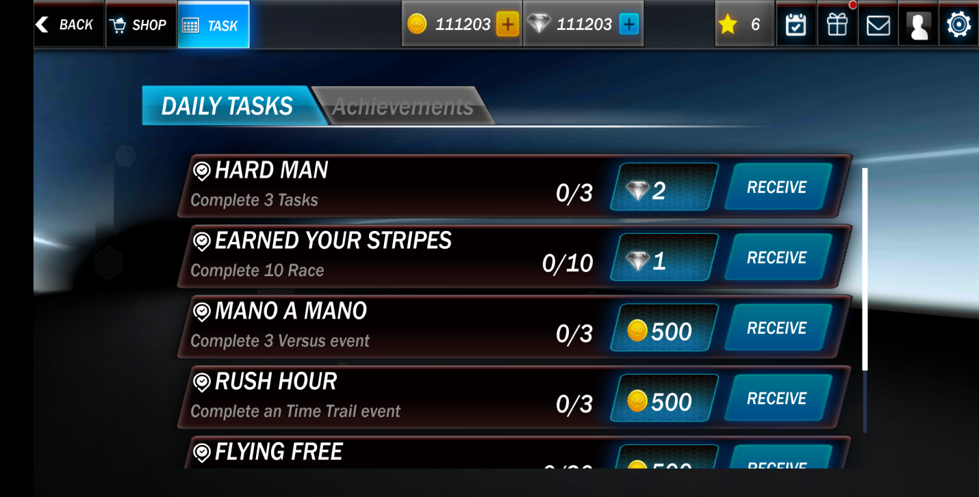

Giao diện Điểm danh:

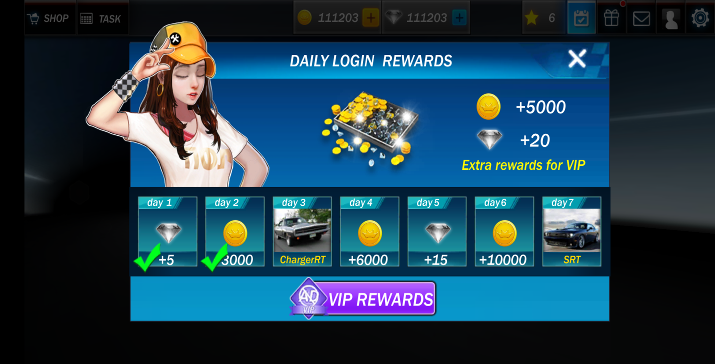

Giao diện Hộp thư:

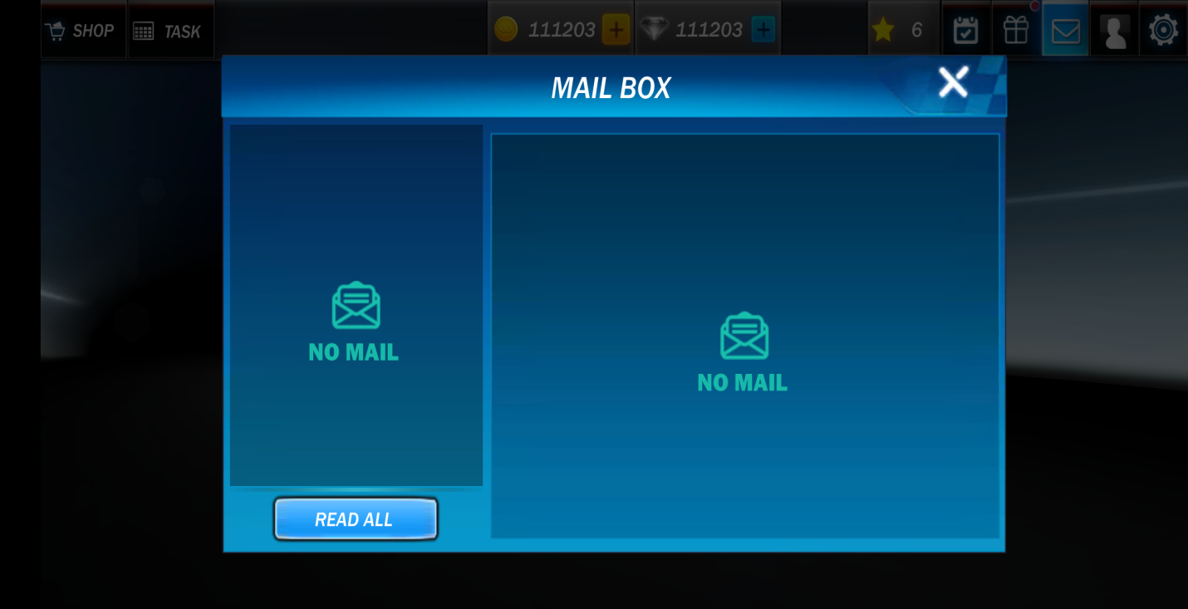

Giao diện Người dùng:

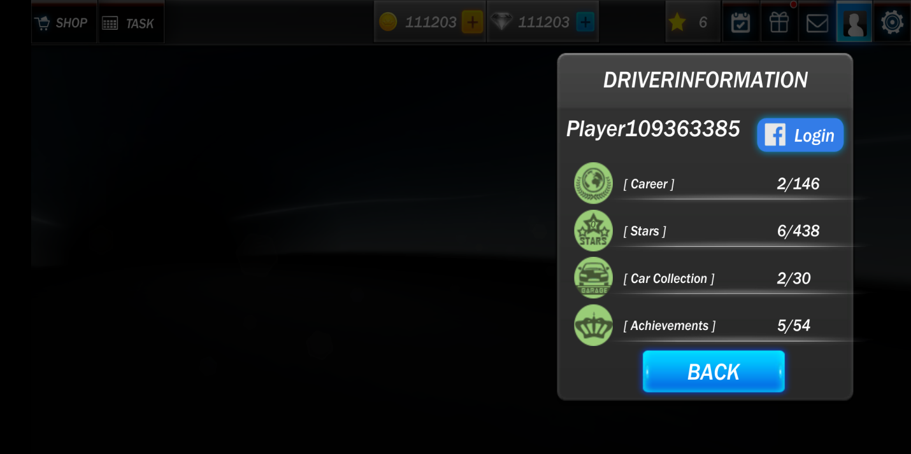

Giao diện Cài đặt:

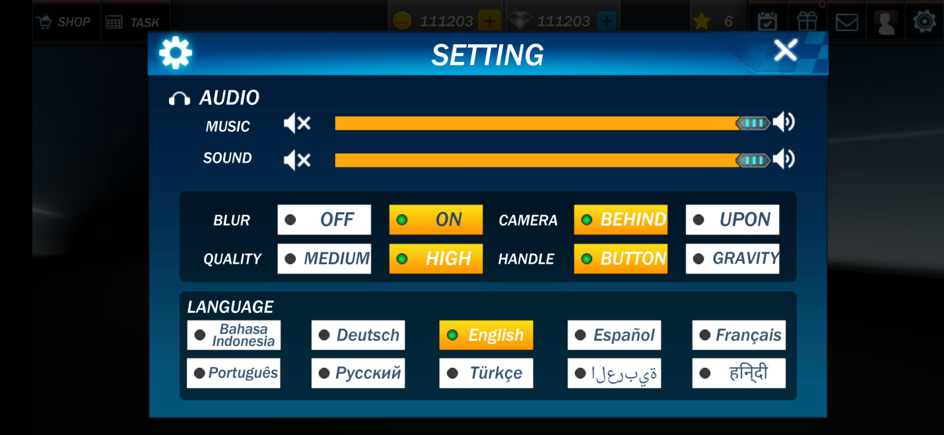

#### MÔ HÌNH HOẠT ĐỘNG

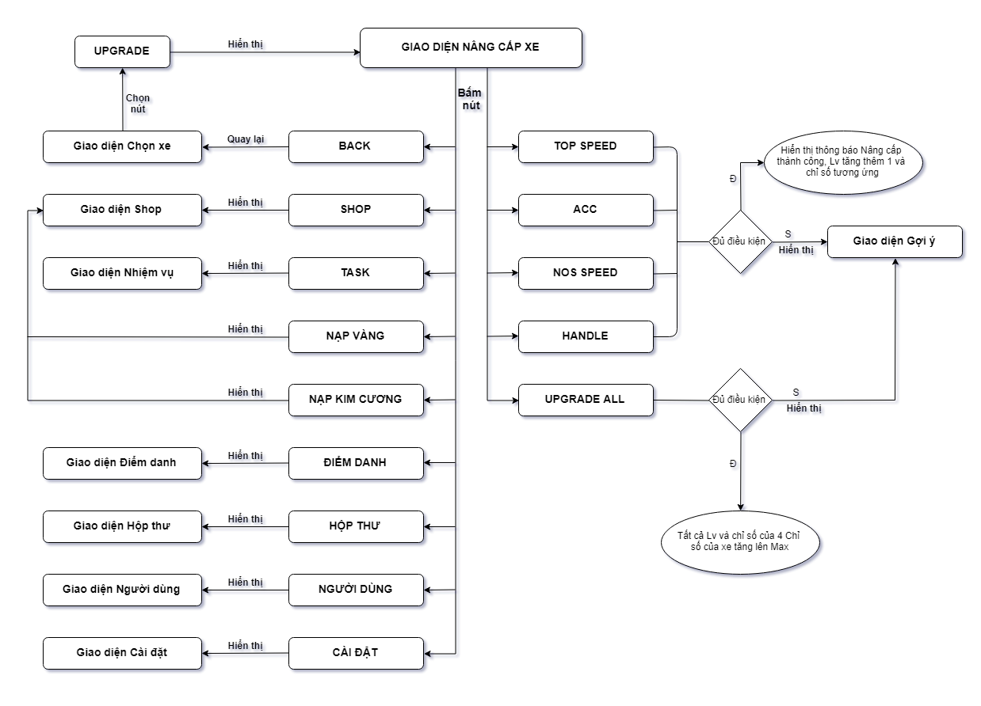

#### KỊCH BẢN

|  |  |
| --- | --- |
| Người dùng | Hệ thống |
|  | Hiển thị giao diện Nâng cấp xe  D:\download\60149086_2335653630045812_8929654659593797632_n.png |
| Bấm nút Back | Quay lại giao diện Chọn xe  D:\download\60113333_2016684375110359_8258300796773335040_n.png |
| Bấm nút Shop | Hiển thị giao diện ShopD:\download\59630419_2724360717636428_7426680895022563328_n.png |
| Bấm nút Task | Hiển thị giao diện Nhiệm vụ  D:\download\59740289_278900642991241_115591889356324864_n.png |
| Bấm nút Nạp Vàng | Hiển thị giao diện Shop  D:\download\59630419_2724360717636428_7426680895022563328_n.png |
| Bấm nút nạp Kim cương | Hiển thị giao diện Shop  D:\download\59630419_2724360717636428_7426680895022563328_n.png |
| Bấm nút | Hiển thị giao diện điểm danh hằng ngày  D:\download\59917477_613169582535748_7914433659082375168_n.png |
| Bấm nút | Hiển thị giao diện Hộp thư  D:\download\60336286_837330689998591_6425511124833140736_n.png |
| Bấm nút | Hiển thị giao diện Người dùng  D:\download\59617536_449729292268348_995137617471209472_n.png |
| Bấm nút | Hiển thị giao diện Cài đặt  D:\download\59723391_2339091539635664_4436051572899708928_n.png |
| Bấm nút | * Nếu đủ điều kiện 🡪 Hiển thị thông báo Nâng cấp thành công. Lv và chỉ số **Top Speeed** tự động tăng lê theo mỗi cấp độ   D:\download\60086915_2416624158560653_5344328514805956608_n.png   * Nếu không đủ điều kiện 🡪 Hiển thị giao diện gợi ý   D:\download\Screenshot_20190509-092139.png |
| Bấm nút | * Nếu đủ điều kiện 🡪 Hiển thị thông báo Nâng cấp thành công. Lv và chỉ số **Acc** tự động tăng lê theo mỗi cấp độ   D:\download\59839025_371551853458218_7295106465990180864_n.png   * Nếu không đủ điều kiện 🡪 Hiển thị giao diện gợi ý   D:\download\Screenshot_20190509-092139.png |
| Bấm nút | * Nếu đủ điều kiện 🡪 Hiển thị thông báo Nâng cấp thành công. Lv và chỉ số **Nos Speed** tự động tăng lê theo mỗi cấp độ   D:\download\59737846_1288884184594899_8387022860715032576_n.png   * Nếu không đủ điều kiện 🡪 Hiển thị giao diện gợi ý   D:\download\Screenshot_20190509-092139.png |
| Bấm nút | * Nếu đủ điều kiện 🡪 Hiển thị thông báo Nâng cấp thành công. Lv và chỉ số **Handle** tự động tăng lê theo mỗi cấp độ   D:\download\59902046_2028663920770303_6454427739477770240_n.png   * Nếu không đủ điều kiện 🡪 Hiển thị giao diện gợi ý   D:\download\Screenshot_20190509-092139.png |
| Bấm nút | * Nếu đủ điều kiện 🡪Lv và chỉ số của cả 4 Chỉ số của xeđều tự động tăng lên Max   D:\download\60235019_305807250317356_4579145482177085440_n.png   * Nếu không đủ điều kiện 🡪 Hiển thị giao diện gợi ý   D:\download\Screenshot_20190509-092139.png |

Khi nhấn vào chức năng Nâng Cấp Xe: 🡺 Hiển thị giao diện **Nâng Cấp Xe** gồm các button: **Back, Shop, Task, Nạp Vàng, Nạp Kim Cương, Điểm Danh, Hộp Thư, Người Dùng, Cài Đặt, Top Speed, Acc, Nos Speed, Handle.**

* KB1: Chọn nút **Back:** 🡺 Quay lại giao diện Chọn Xe**.** Muốn hiển thị lại giao diện Nâng Cấp Xe**,** chọn chức năng Nâng Cấp Xe ở giao diện Chọn Xe
* KB2: Chọn nút **Shop: 🡺** Hiển thị giao diện Shop. Muốn hiển thị lại giao diện Nâng Cấp Xe, chọn nút Back ở giao diện Shop để quay lại gian diện Chọn Xe rồi chọn chức năng Nâng Cấp Xe.
* KB3: Chọn nút **Task: 🡺** Hiển thị giao diện Nhiệm Vụ. Muốn hiển thị lại giao diện Nâng Cấp Xe, chọn nút Back ở giao diện Nhiệm Vụ để quay lại gian diện Chọn Xe rồi chọn chức năng Nâng Cấp Xe
* KB4: Chọn nút **Nạp Vàng: 🡺** Hiển thị giao diện Shop. Muốn hiển thị lại giao diện Nâng Cấp Xe, chọn nút Back ở giao diện Shop để quay lại gian diện Chọn Xe rồi chọn chức năng Nâng Cấp Xe
* KB5: Chọn nút **Nạp Kim Cương: 🡺** Hiển thị giao diện Shop. Muốn hiển thị lại giao diện Nâng Cấp Xe, chọn nút Back ở giao diện Shop để quay lại gian diện Chọn Xe rồi chọn chức năng Nâng Cấp Xe
* KB6: Chọn nút **Điểm Danh: 🡺** Hiển thị giao diện Điểm Danh. Muốn hiển thị lại giao diện Nâng Cấp Xe, chọn nút X đóng giao diện Điểm Danh để quay lại giao diện Chọn Xe rồi chọn chức năng Nâng Cấp Xe
* KB7: Chọn nút **Hộp Thư: 🡺** Hiển thị giao diện Hộp Thư. Muốn hiển thị lại giao diện Nâng Cấp Xe, chọn nút X đóng giao diện Hộp Thư để quay lại giao diện Chọn Xe rồi chọn chức năng Nâng Cấp Xe
* KB8: Chọn nút **Người Dùng: 🡺** Hiển thị giao diện thông tin Người Dùng. Muốn hiển thị lại giao diện Nâng Cấp Xe, chọn nút Back ở giao diện Người Dùng để quay lại giao diện Chọn Xe rồi chọn chức năng Nâng Cấp Xe
* KB9: Chọn nút **Cài Đặt: 🡺** Hiển thị giao diện Cài Đặt. Muốn hiển thị lại giao diện Nâng Cấp Xe, chọn nút X đóng giao diện Cài Đặt để quay lại giao diện Chọn Xe rồi chọn chức năng Nâng Cấp Xe
* KB10: Chọn nút **Top Speed: 🡺** Nếu đủ điều kiện (vàng hoặc kim cương) thì 🡪 Hiển thị biểu tượng Nâng cấp thành công, Lv tự đông tăng thêm 1 và chỉ số tương ứng. Nếu không đủ điều kiện 🡪 Hiển thị giao diện gợi ý

+ Chọn nút **X**: Đóng gợi ý, quay lại giao diện Nâng Cấp Xe

+ Chọn nút **Shop:** Hiển thị giao diện Shop. Muốn hiển thị lại giao diện Nâng Cấp Xe, chọn nút Back ở giao diện Shop để quay lại giao diện Chọn Xe rồi chọn chức năng Nâng Cấp Xe

+ Chọn nút **Video:** Mở video Quảng Cáo 🡪 Nếu Xem hết Video rồi chọn X đóng Video thì hiển thị biểu tượng Nâng cấp thành công, Lv tự đông tăng thêm 1 và chỉ số tương ứng. Còn Nếu chưa xem hết Video mà chọn X đóng Video thì lv và chỉ số vẫn giữ nguyên.

* KB11: Chọn nút **Acc: 🡺** Nếu đủ điều kiện (vàng hoặc kim cương) thì 🡪 Hiển thị biểu tượng Nâng cấp thành công, Lv tự đông tăng thêm 1 và chỉ số tương ứng. Nếu không đủ điều kiện 🡪 Hiển thị giao diện gợi ý

+ Chọn nút **X**: Đóng gợi ý, quay lại giao diện Nâng Cấp Xe

+ Chọn nút **Shop:** Hiển thị giao diện Shop. Muốn hiển thị lại giao diện Nâng Cấp Xe, chọn nút Back ở giao diện Shop để quay lại giao diện Chọn Xe rồi chọn chức năng Nâng Cấp Xe

+ Chọn nút **Video:** Mở video Quảng Cáo 🡪 Nếu Xem hết Video rồi chọn X đóng Video thì hiển thị biểu tượng Nâng cấp thành công, Lv tự đông tăng thêm 1 và chỉ số tương ứng. Còn Nếu chưa xem hết Video mà chọn X đóng Video thì lv và chỉ số vẫn giữ nguyên.

* KB12: Chọn nút **Nos Speed: 🡺** Nếu đủ điều kiện (vàng hoặc kim cương) thì 🡪 Hiển thị biểu tượng Nâng cấp thành công, Lv tự đông tăng thêm 1 và chỉ số tương ứng. Nếu không đủ điều kiện 🡪 Hiển thị giao diện gợi ý

+ Chọn nút **X**: Đóng gợi ý, quay lại giao diện Nâng Cấp Xe

+ Chọn nút **Shop:** Hiển thị giao diện Shop. Muốn hiển thị lại giao diện Nâng Cấp Xe, chọn nút Back ở giao diện Shop để quay lại giao diện Chọn Xe rồi chọn chức năng Nâng Cấp Xe

+ Chọn nút **Video:** Mở video Quảng Cáo 🡪 Nếu Xem hết Video rồi chọn X đóng Video thì hiển thị biểu tượng Nâng cấp thành công, Lv tự đông tăng thêm 1 và chỉ số tương ứng. Còn Nếu chưa xem hết Video mà chọn X đóng Video thì lv và chỉ số vẫn giữ nguyên.

* KB13: Chọn nút **Handle: 🡺** Nếu đủ điều kiện (vàng hoặc kim cương) thì 🡪 Hiển thị biểu tượng Nâng cấp thành công, Lv tự đông tăng thêm 1 và chỉ số tương ứng. Nếu không đủ điều kiện 🡪 Hiển thị giao diện gợi ý

+ Chọn nút **X**: Đóng gợi ý, quay lại giao diện Nâng Cấp Xe

+ Chọn nút **Shop:** Hiển thị giao diện Shop. Muốn hiển thị lại giao diện Nâng Cấp Xe, chọn nút Back ở giao diện Shop để quay lại giao diện Chọn Xe rồi chọn chức năng Nâng Cấp Xe

+ Chọn nút **Video:** Mở video Quảng Cáo 🡪 Nếu Xem hết Video rồi chọn X đóng Video thì hiển thị biểu tượng Nâng cấp thành công, Lv tự đông tăng thêm 1 và chỉ số tương ứng. Còn Nếu chưa xem hết Video mà chọn X đóng Video thì lv và chỉ số vẫn giữ nguyên.

* KB14: Chọn nút **Upgrade All: 🡺** Nếu đủ điều kiện (kim cương) thì 🡪 Hiển thị biểu tượng Nâng cấp thành công, Lv và chỉ số của tất cả 4 chỉ số xe: **Top Speed, Acc, Nos Speed, Handle** tự đông tăng lên Max. Nếu không đủ điều kiện 🡪 Hiển thị giao diện gợi ý

+ Chọn nút **X**: Đóng gợi ý, quay lại giao diện Nâng Cấp Xe

+ Chọn nút **Shop:** Hiển thị giao diện Shop. Muốn hiển thị lại giao diện Nâng Cấp Xe, chọn nút Back ở giao diện Shop để quay lại giao diện Chọn Xe rồi chọn chức năng Nâng Cấp Xe.

#### KHẢ NĂNG GÂY LỖI

* Khi người dùng Chọn chỉ Nâng cấp xe, có thể do ấn nhầm nên chọn vào các chỉ số không theo ý mình

🡪 Hiển thị một thông báo xác nhận có muốn Nâng cấp chỉ số này không.

* Khi người dùng muốn nâng cấp chỉ số nào đó bằng tiền, nhưng chỉ số đó lại nâng cấp bằng cách xem video quảng cáo

🡪 Người dùng có thể xem hết video để nâng cấp chỉ số đó miễn phí, hoặc đợi video chạy hết 5 giây rồi tắt bỏ sau đó nâng cấp lại chỉ số đó bằng tiền.

* Các chỉ số khi nâng cấp đến một lv nhất định nào đó thì sẽ chuyển từ nâng cấp bằng vàng sang nâng cấp bằng kim cương. Khi người dùng Nâng cấp liên tục 1 chỉ số mà không để ý thì sẽ bị mất kim cương ngoài ý muốn.

🡪 Khi nâng cấp bằng kim cương thì sẽ hiển thị thông báo xem người dùng có muốn nâng cấp chỉ số này bằng kim cương không.

### Họ Tên: PHẠM VĂN ĐIỆP

**Chức năng: Chọn Xe**

#### MÔ HÌNH GIAO DIỆN

* Các menu chức năng: Menu chọn xe đua, chọn xe đua, shop, cài đặt
* Các menu điều hướng: Menu thông báo điều kiện mở khóa chế độ, menu xác nhận mở khóa, menu mở khóa chế độ thành công.
* Giao diện chọn xe đua:

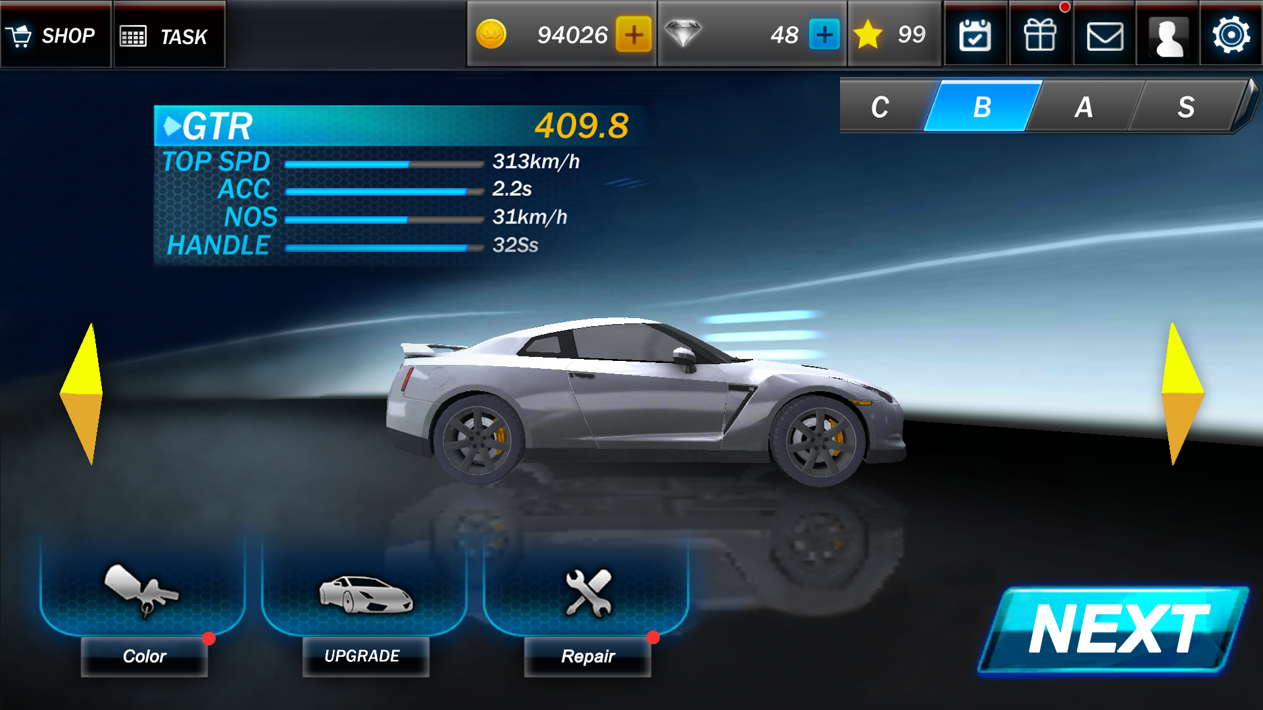

* Giao diện menu chính sau khi chọn xe đua:

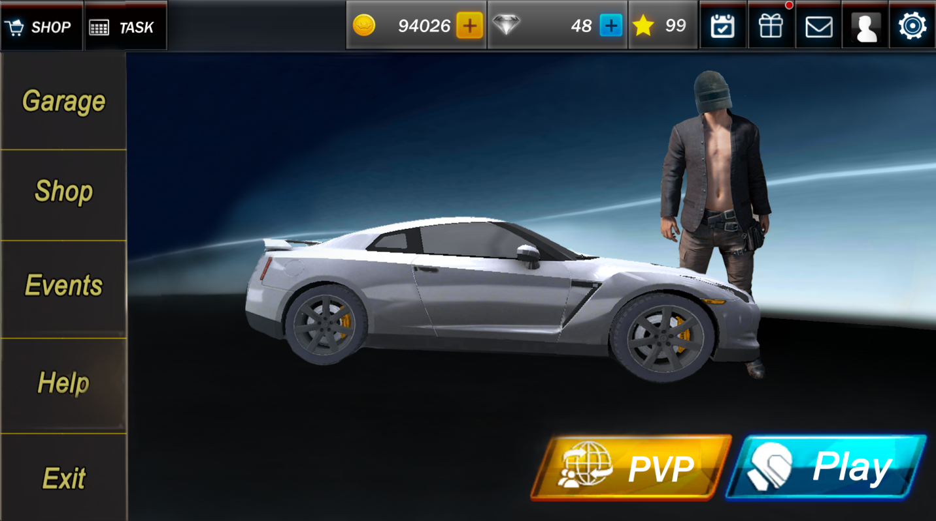

* Giao diện chọn xe chưa được UNLOCK:

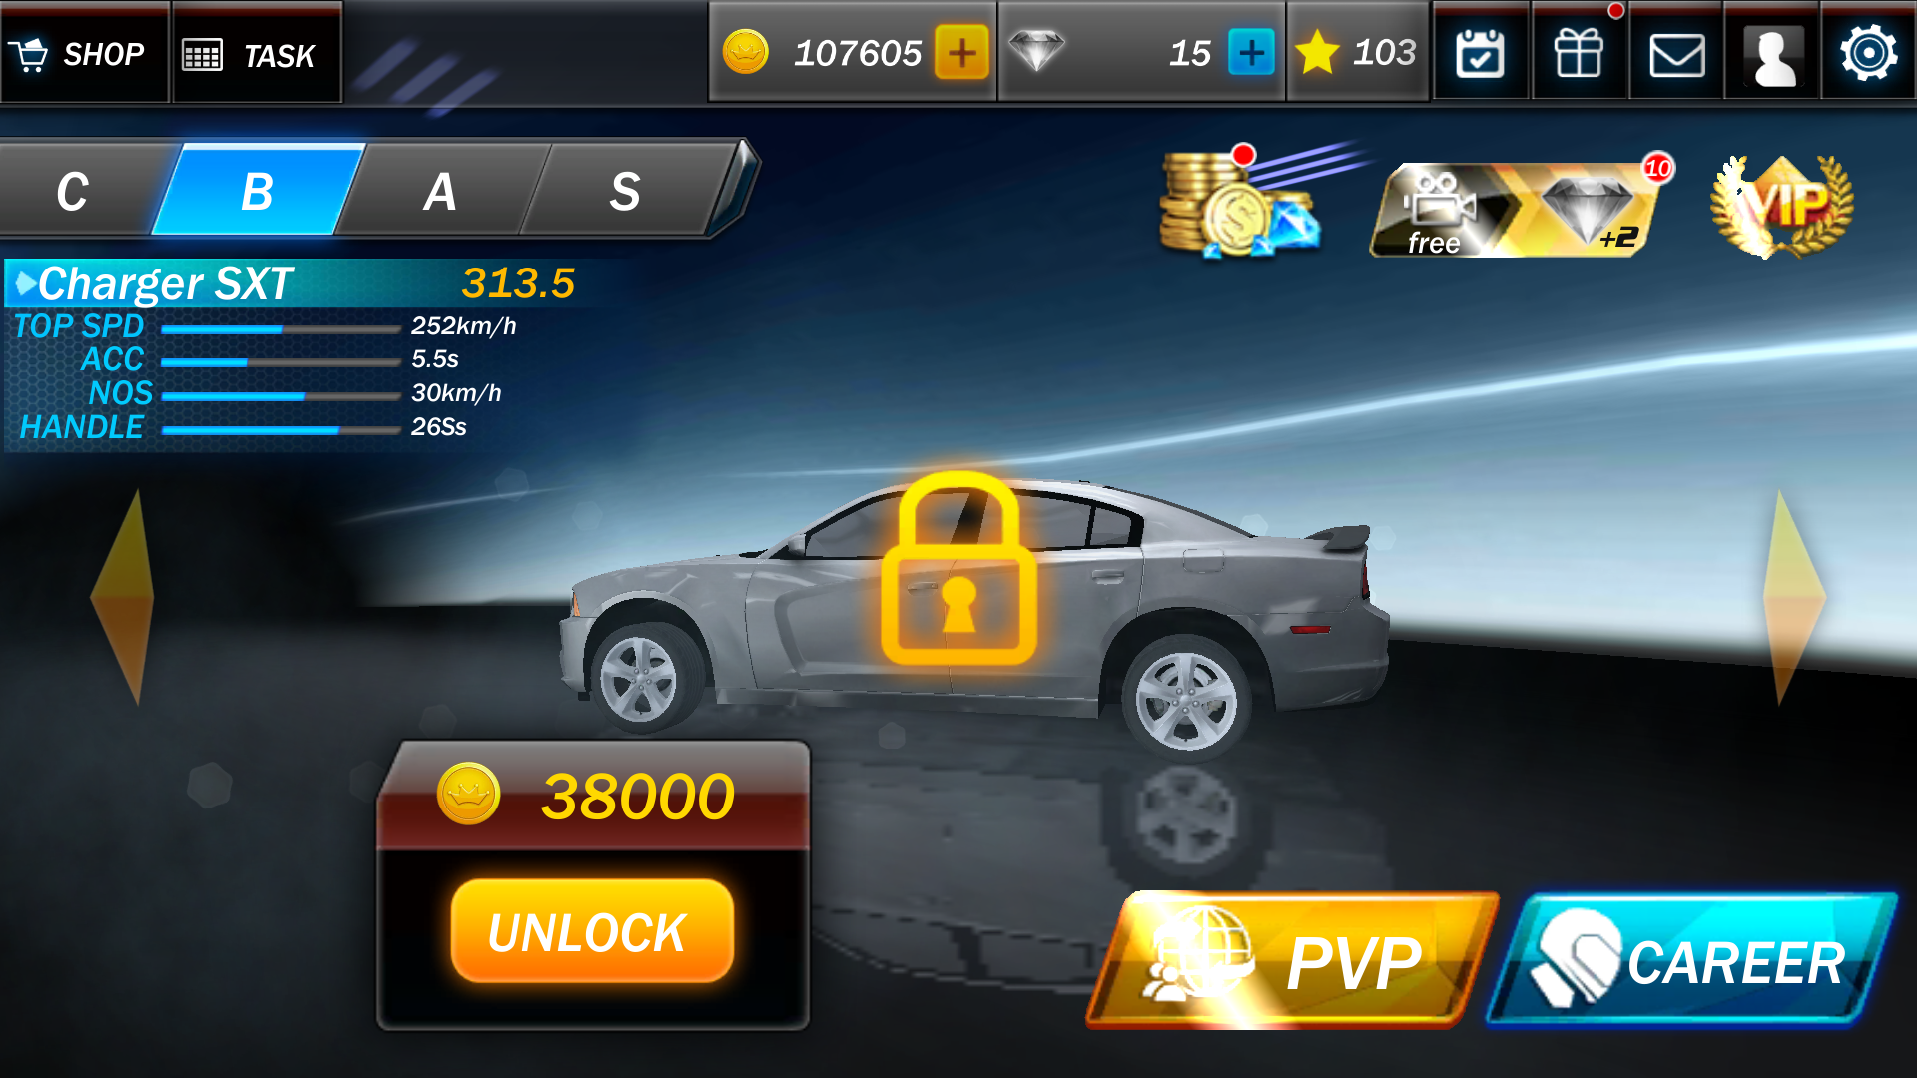

* Giao diện bảng điều kiện UNLOCK:

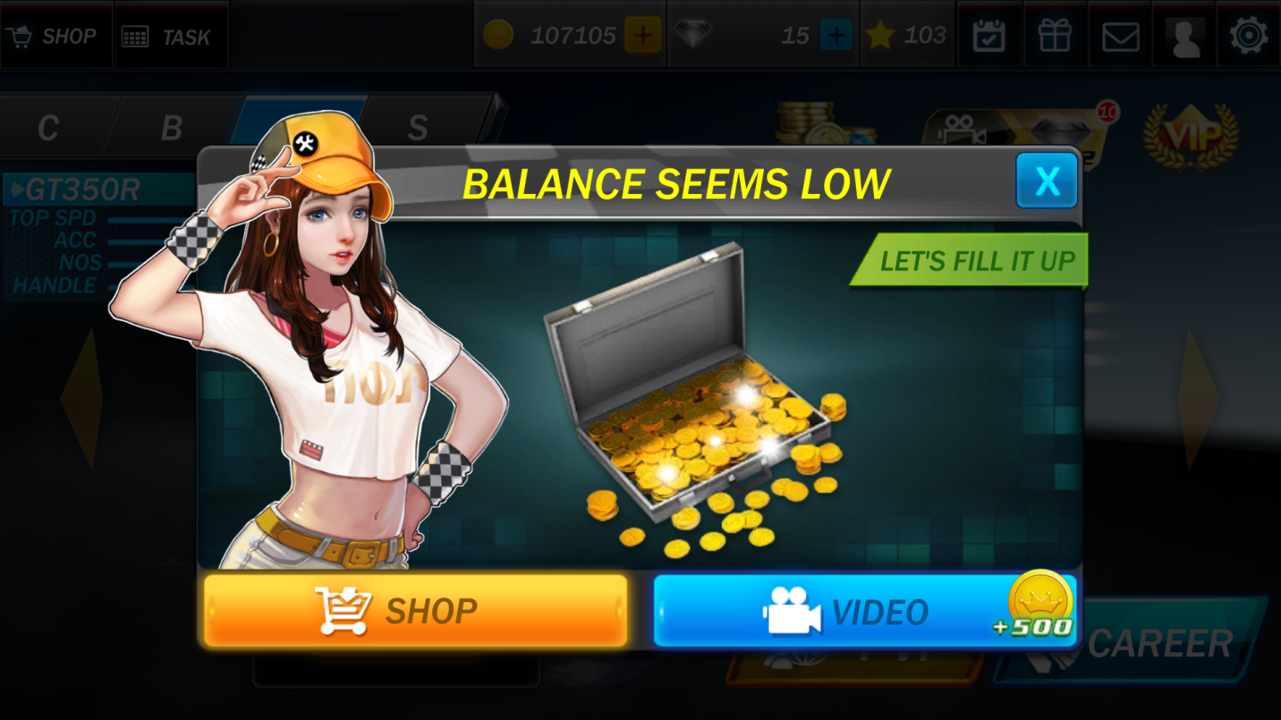

* Giao diện mở khóa xe thành công:

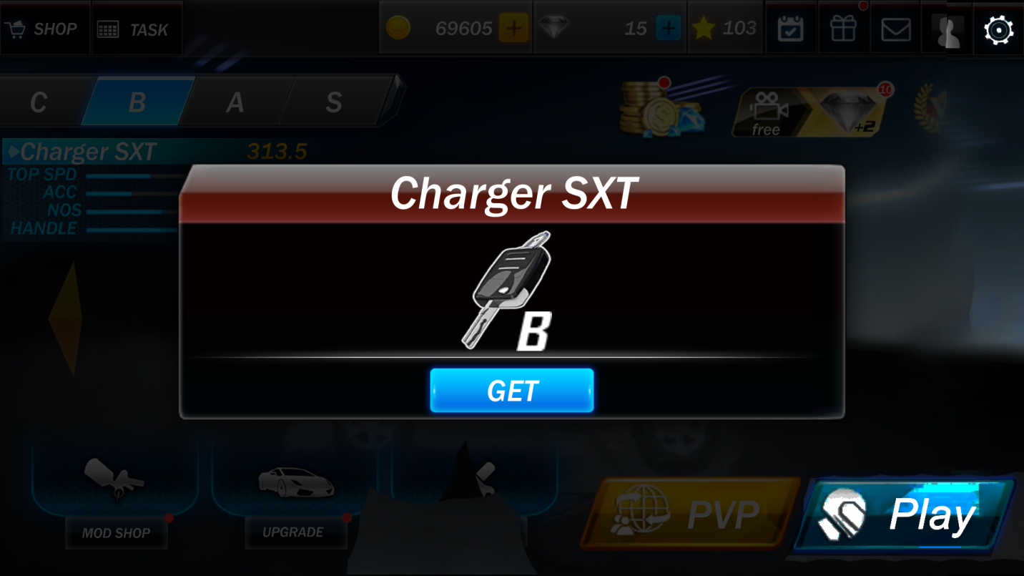

#### MÔ HÌNH HOẠT ĐỘNG

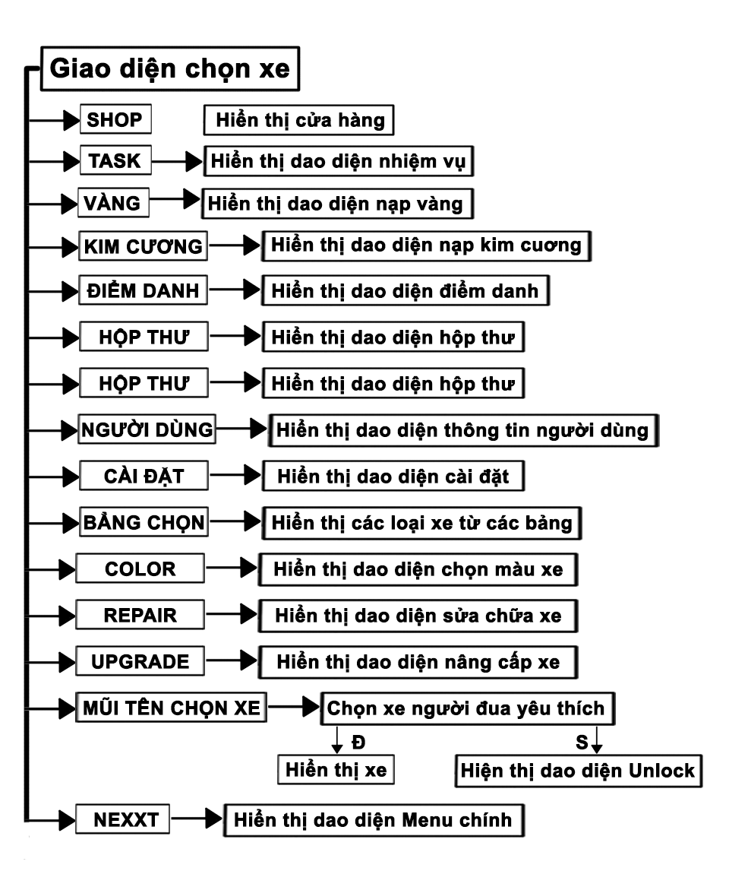

* Hiển thị giao diện **Chọn xe**
* **Các Button điều hướng:**

**+ Shop:** Đi đến giao diện Shop

**+ Task:** Hiển thì giao diện Nhiệm Vụ

**+ Nạp Vàng:** Hiển thị giao diện Shop để nạp vàng

**+ Nạp Kim Cương:** Hiển thị giao diện shop để nạp kim cương

**+ Điểm danh:** Hiển thị giao diện điểm danh hằng ngày

**+ Hộp Thư:** Hiển thị giao diện Hộp Thư

**+ Người Dùng:** Hiển thị giao diện thông tin Người Dùng

**+ Cài Đặt:** hiển thị giao diện Cài Đặt

* **Các Button Chức năng:**

+ **Mũi Tên Sang Trái, Phải:** Chọn xe mà người chơi thích để đua

+ **Nút Chọn Bảng Xe C , B , A , S:** Chọn xe từ các bảng

+ **Color:** Chọn màu xe

+ **Upgrade:** Nâng cấp phụ kiện cho xe

+ **Repair:** Sửa chữa xe sau khi đua bị hư hỏng

+ **NEXT:** Đi đến giao diện Menu chính

#### KỊCH BẢN

Khi nhấn vào nút Garage để chọn xe: 🡺 Hiển thị giao diện **Chọn Xe** gồm các button: **Shop, Task, Nạp Vàng, Nạp Kim Cương, Điểm Danh, Hộp Thư, Người Dùng, Cài Đặt, Mũi Tên Sang Trái(Phải), Color, Upgrade, Repair, NEXT.**

|  |  |
| --- | --- |
| **Người Dùng** | **Hệ Thống** |
| **Kịch bản 1**: Chọn nút **Shop** | Hiển thị giao diện Shop. Muốn hiển thị lại giao diện Chọn Xe, chọn nút Back để quay lại gian diện Chọn Xe |
| **Kịch bản 2**: Chọn nút **Task** | Hiển thị giao diện Nhiệm Vụ. Muốn hiển thị lại giao diện Nâng Cấp Xe, chọn nút Back ở giao diện Task |
| **Kịch bản 3**: Chọn nút **Nạp Vàng** | Hiển thị giao diện Shop. Muốn hiển thị lại giao diện Nâng Cấp Xe, chọn nút Back ở giao diện Shop |
| **Kịch bản 4**: Chọn nút **Nạp Kim**  **Cương** | Hiển thị giao diện Shop. Muốn hiển thị lại giao diện Nâng Cấp Xe, chọn nút Back ở giao diện Shop |
| **Kịch bản** **5**: Chọn nút **Điểm Danh** | Hiển thị giao diện Điểm Danh. Muốn hiển thị lại giao diện Nâng Cấp Xe, chọn nút X đóng giao diện Điểm Danh |
| **Kịch bản 6**: Chọn nút **Hộp Thư** | Hiển thị giao diện Hộp Thư. Muốn hiển thị lại giao diện Nâng Cấp Xe, chọn nút X đóng giao diện Hộp Thư |
| **Kịch bản 7**: Chọn nút **Người**  **Dùng** | Hiển thị giao diện thông tin Người Dùng. Muốn hiển thị lại giao diện Nâng Cấp Xe, chọn nút Back ở giao diện Người Dùng |
| **Kịch bản 8**: Chọn nút **Cài Đặt** | Hiển thị giao diện Cài Đặt. Muốn hiển thị lại giao diện Nâng Cấp Xe, chọn nút X đóng giao diện Cài Đặt |
| **Kịch bản 9**: Chọn nút **Color** | Hiển thị giao diện chọn màu cho xe 🡪 Hiển thị bảng chọn màu:  + Chọn nút **Back**: Quay lại giao diện  chọn xe.  + Chọn nút **Apply:** Để áp dụng màu xe  và quay lại giao  diện chọn xe. |
| **Kịch bản 10**: Chọn nút **UPGRADE** | Hiển thị giao diện nâng cấp xe 🡪 Hiển thị level nâng cấp xe:  + Chọn nút **Back**: Quay lại giao diện  chọn xe.  + Chọn nút **MAX LEVELS:** Để áp  dụng nâng cấp xe. |
| **Kịch bản 11**: Chọn nút **Repair** | Hiển thị giao diện sửa chữa xe :  + Chọn nút **Back**: Quay lại giao diện  chọn xe.  + Chọn nút **Repair:** Để bắt đầu sửa  chữa xe. |
| **Kịch bản 12**: Chọn nút **NEXT** | Hiển thị giao diện Menu chính |

#### KHẢ NĂNG GÂY LỖI

Không có khả năng gây lỗi

### Họ Tên: NGUYỄN VĂN TRƯỜNG

**Chức năng: SETTING**

#### MÔ HÌNH GIAO DIỆN C:\Users\PC\Downloads\58570639_868499566833018_7156447234999975936_n.png

#### MÔ HÌNH HOẠT ĐỘNG

* Có thể chọn biểu tượng cài đặt trên mọi giao diện của ứng dụng 🡪 Hiển thị giao diện cài đặt
* Các Button điều hướng:

+ “X”: Thoát khỏi cài đặt.

+ Canel: Thoát khỏi cài đặt và trở về giao diện trước

+ OK: Xác nhận thay đổi và kết thúc cài đặt

* Các BUTTON chức năng:

+ Hình Loa có dấu x: để tắt âm

+ Hình loa: để bật âm

* Các checkbook:

+ “ON”, “OFF”: setting BLUR

+ “BEHIND”, “UPON”: setting CAMERA

+ “MEDIUM”, “HIGH”: setting QUALITY

+ “BUTTON”, “GRAVITY”: setting HANDLE

+ “Bahasa Indonesia”, “Deutsch”, “English”,…: setting LANGUAGE

* Các TrackBar:

+Music: cài đặt mức độ âm nhạc

+Sound: cài đặt mức độ âm thanh

#### KỊCH BẢN

* (DEFAUL) SETTING 🡪 MUSIC full, SOUND full, BLUR ON,CAMERA BEHIND, QUALITY HIGH, HANDLE GRAVITY, LANGGUAGE English🡪 “X”: out
* SETTING 🡪 chỉnh vị trí nốt trên TrackBar để chỉnh mức âm thanh, mọi thứ để như DEFAUL 🡪 “X”: out
* SETTING 🡪 chỉnh mức âm thanh trênTrackBar, còn lại DEFAUL🡪 “X”
* SETTING🡪 chọn OFF của BLUR, còn lại để DEFAUL🡪 “X”
* SETTING🡪chọn UPON của CAMERA, còn lại DEFAUL🡪 “X”
* SETTING🡪chọn MEDIUM của QUALITY, còn lại DEFAUL🡪 “X”
* SETTING🡪chọn BUTTON của HANDLE, còn lại DEFAUL🡪 “X”
* SETTING🡪chỉnh music, sound, BLUR OFF, còn lại DEFAUL🡪 “X”
* SETTING🡪chỉnh music, sound, CAMERA để UPON, còn lại DEFAUL🡪 “X”
* SETTING🡪chỉnh music, sound, QUALITY MEDIEM, còn lại default🡪 “X”
* SETTING🡪 chỉnh music, sound, HANDLE BUTTON, còn lại default🡪 “X”
* SETTING🡪 chỉnh music, sound, BLUR OFF, CAMERA UPON, còn lại default🡪 “X”
* SETTING🡪 chỉnh music, sound, BLUR OFF, QUALITY MEDIUM, còn lại default🡪 “X”
* SETTING🡪 chỉnh music, sound, BLUE OFF, HANDLE BUTTON, còn lại default🡪 “X”
* SETTING🡪 chỉnh music, sound, CAMERA UPON, QUALITY MEDIUM, còn lại default🡪 “X”
* SETTING🡪 chỉnh music, sound, CAMERA UPON, HANDLE BUTTON, còn lại default🡪 “X”
* SETTING🡪 chỉnh music, sound, QUALITY MEDIUM, HANDLE BUTTON, còn lại default🡪 “X”
* SETTING🡪chỉnh music, sound, BLUR OFF, CAMERA UPON, QUALITY MEDIUM còn lại DEFAUL🡪 “X”
* SETTING🡪chỉnh music, sound, BLUR OFF, CAMERA UPON, HANDLE BUTTON còn lại DEFAUL🡪 “X”
* SETTING🡪chỉnh music, sound, BLUR OFF, QUALITY MEDIUM, HANDLE BUTTON còn lại DEFAUL🡪 “X”
* SETTING🡪chỉnh music, sound, CAMERA UPON, QUALITY MEDIUM, HANDLE BUTTON còn lại DEFAUL🡪 “X”
* SETTING🡪chỉnh music, sound, BLUR OFF, CAMERA UPON, QUALITY MEDIUM, HANDLE BUTTON còn lại DEFAUL🡪 “X”

Tương tự với các ngôn ngữ khác

#### KHẢ NĂNG GÂY LỖI

* Phần SETTING không có lỗi